Hodnocení činnosti KDK KV za rok 2014 a 2015

Počet registrovaných členů k 31.12.2014 15
Počet registrovaných členů k 30.10.2015 16
z toho v regionu Sokolov: 9 (Loket, Sokolov, Chodov, Nové Sedlo, Královské Poříčí, Kraslice, Habartov, Lomnice, Kynšperk)
z toho v regionu Cheb: 3 (Cheb, Mariánské Lázně, Františkovy Lázně)
z toho v regionu Karlovy Vary: 4 (Nová Role, Ostrov, Nejdek, Božičany)

Členská základna byla několik let stabilní, od roku 2015 máme v plánu aktivně pracovat na získání nových členů, což se již začíná dařit – v září 2015 se členská základna rozrostla o nového člena – Městskou knihovnu Kynšperk. Zájem stát se členem KDK KV projevily ještě další 3 knihovny v regionu, čekáme na jejich přihlášky.
Jednotliví členové KDK KV se pravidelně zapojují do všech celostátních projektů vyhlašovaných SKIP – Klubem dětských knihoven, mezi nejvíce zastoupené patří tradiční Noc s Andersenem, Už jsem čtenář – Knížka pro prvňáčka, SUK, Den pro dětskou knihu, Kamarádka knihovna, Kde končí svět.Zapojujeme se také do ankety SUK.

Od září 2014 má KDK KV novou předsedkyni, Kláru Rozsypalovou z Městské knihovny v Lokti.
Jednotlivé projekty a další informace o činnosti Klubka prezentujeme na svých webových stránkách www.klubkokv.cz a na Facebookové stránce „Klub dětských knihoven Karlovarského kraje“.
Členové KDK KV se v roce 2014 i 2015 sešli celkem 4xna pracovních schůzkách, kdy kromě celostátních projektů plánovali a připravovali akce v rámci regionu.

Vzdělávání
Vizí pro rok 2015 bylo rozšíření členské základny a navýšení počtu schůzek během roku. Důvodem je absence času pro sdílení zkušeností a vzájemné informování o trendech v oblasti práce s dětským čtenářem, do které lze zařadit také aktuální téma - informační vzdělávání. Členové KDK navrhli alespoň jedenkrát za rok uspořádat celodenní praktický seminář, kde si vzájemně budou představovat zajímavé, nejen vzdělávací aktivity, které pořádají ve svých knihovnách.
Krajská knihovna v Karlových Varech i regionální SKIP jsou aktivitám KDK příznivě nakloněni a slíbili podpořit jej v jeho úsilí o vytvoření úzké spolupráce jednotlivých knihoven a zlepšení situace v oblasti vzdělávání knihovníků v oddělení pro děti.
V listopadu 2015 se proto uskuteční v Krajské knihovně KV 1. ročník semináře pro dětské knihovníky s názvem „Knihovnice sobě“. Seminář bude zaměřen na aktuální téma – lekce informačního vzdělávání (IV) pro žáky 2. stupně ZŠ. Plánována je teoretická část, kde budou představeny výsledky průzkumu stavu IV v našem kraji, představeny databáze a další zdroje, kde lze hledat inspiraci a dále bude následovat praktická část, kdy bude prezentováno 7 lekcí IV. Účastníci si lekce vyzkouší na „vlastní kůži“, budou si moci z nabídky vybrat až 4 lekce. Lektory jednotlivých ukázkových lekcí budou 3 členové KDK KV (Měk Chodov,Měk Loket, OK Královské Poříčí a 2 lektorky „externistky“ (Alice Hrbková z MěK Louny a Edita Vaníčková-Makosová z knihovny Gymnázia v Příbrami).

Regionální projekty KDK KV
kromě již zmíněných celostátních projektů se členové KDK KV zapojují i do regionálních projektů. V roce 2015 jsme kromě již tradičních Her bez hranic realizovali také nový projekt „Nekoktám, čtu!“ a vyhlásili regionální verzi projektu „Kde končí svět – Jak je to s králem?“. Více o jednotlivých projektech níže v textu.

Hry bez hranic aneb knihovnice dětem
Tento projekt je v rámci regionálního působení Klubka naším nejvýraznějším projektem. Koná se od roku 2007 za finanční podpory Ministerstva kultury a SKIP.
Cílem projektu je podpořit čtenářství, rozšířit znalosti dětí o našem regionu a propagovat práci dětských oddělení veřejných knihoven v Karlovarském kraji. Podstatné je pro nás také setkávání dětí z různých knihoven v kraji a jejich vzájemná komunikace nejen o literatuře. Této akce se účastní všech 15 členů KDK KV.
Každý ročník se koná v jiném městě či obci Karlovarského kraje. Akce se koná za finanční podpory SKIP ČR. Každá knihovna, která se účastní, sestaví z řad dětských čtenářů čtyřčlenná soutěžní družstva. I práci knihovnic z jednotlivých knihoven je nutno vyzdvihnout. Své týmy připravují doslova od A do Z. Společně s dětmi tvoří tematicky laděné kostýmy, „bojový“ pokřik, erby a také pročítají literaturu k tématu.
Téma jednotlivých ročníků je vždy přizpůsobeno místu konání s ohledem na regionální významnost daného města či obce. Skladba soutěžních úkolů je rozličná; od informačních dovedností (celý cyklus práce s informacemi), přes zeměpisné a dějepisné znalosti o regionu po sportovní a výtvarné dovednosti.

V roce 2014 se konal 8. ročník s názvem „Četnické humoresky“ a hlavním organizátorem byla Městská knihovna v Habartově.
V květnu 2015 se uskutečnil 9. ročníkHbHv Kraslicích, téma bylo „Život v Krušnohoří“. Hlavní organizace se ujala Městská knihovna v Kraslicích.Během jedné ze soutěžních disciplín vzniklo 15 krajkových koláží významných staveb Karlovarského kraje. Ty jako celek tvoří nyní putovní výstavu, která je k vidění během roku v jednotlivých zúčastněných knihovnách.

Nekoktám, čtu!
Soutěž dětských čtenářů knihoven „Nekoktám, čtu!“ je novým projektem Klubu dětských knihoven Karlovarského kraje. V roce 2015 proběhl v rámci akce „Březen-měsíc čtenářů“ ve dvou kolech – místních (v jednotlivých přihlášených knihovnách) a dále v krajském kole.Smysl a cíle projektu lze vymezit do dvou oblastí (veřejné knihovny a dětské čtenářství). Z hlediska knihoven je hlavním cílem projektu propagace činnosti knihoven, podpora aktivní spolupráce knihoven Karlovarského kraje, zvláště v oblasti inovace aktivit dětských oddělení veřejných knihoven a v neposlední řadě také posílení spolupráce se základními školami v regionech Karlovarského kraje.
Z hlediska dětského čtenářství je projekt zaměřen na rozvoj a podporu čtení, propagaci čtení na veřejnosti a představení zajímavých nových titulů dětské literatury dětským čtenářům.
V projektu bylo v roce 2015 zapojeno 12 knihoven Karlovarského kraje, kde v průběhu měsíce února proběhla místní kola soutěže. Soutěž byla vyhlášena pro žáky 3. – 5. tříd základních škol. Vítěz místního kola v jednotlivých knihovnách v každé z kategorií postoupil do krajského kola.
V Krajské knihovně Karlovy Vary se tak 13. března 2015 utkali nejlepší čtenáři z dvanácti měst našeho kraje. Úkolem každého soutěžícího bylo přečíst před porotou a diváky vybraný text z knihy. Čtyřčlenná porota následně výkon soutěžícího ohodnotila podle předem stanovených kritérií. Mezi základní hodnotící kritéria patřila plynulost projevu, správná výslovnost, intonace, hlasitost. Důležitým prvkem hodnocení bylo také porozumění textu. Po přečtení ukázky protosoutěžící odpovídal na 2 otázky, které mu položila porota.
Pro oceněné děti byly připraveny zajímavé odměny, které byly zakoupeny díky finančnímu příspěvku Svazu knihovníků a informačních pracovníků (SKIP) Karlovarského kraje. Knižní ceny do soutěže darovalo nakladatelství Fragment. Všichni účastníci soutěže, tedy děti i knihovnice, získali jako upomínku placku s logem soutěže. Protože projekt sklidil velmi pozitivní ohlas široké veřejnosti i zapojených knihoven, v roce 2016 je plánován 2. ročník.

Kde končí svět 2015-2016 – Jak je to s králem?
I když projekt byl vyhlášen SKIPem již v únoru 2015, Klubko KV se rozhodlo vyhlásit jej v regionu až v Týdnu knihoven 2015. Důvodem bylo získat dostatek času na přípravu celého projektu a jeho organizace v našem kraji, neboť projekt v podobě, jak jej vyhlásil SKIP-KDK, je pouze zastřešující.
Členové KDK se dohodli, že bude v region. projektu vyhlášena jako soutěžní část s postupem (pasování rytířů krásného slova v Praze) pouze literární kategorie, a to pro věkovou skupinu dětí 6.-9. tříd ZŠ a víceletých gymnázií (prima-kvarta). Z této soutěže vyjde jeden vítěz, který bude nominován do Prahy.
V našem kraji bude vyhlášena i soutěžní výtvarná kategorie, kde postup končí regionálním kolem. Každá ze zúčastněných knihoven také může vytvořit společnou práci na téma „Stopy Karla IV. v našem městě“. Tato část nebude soutěžní, výsledné práce budou prezentovány na společné výstavě po skončení projektu. V jednotlivých knihovnách pak dle možností budou realizovány další aktivity (dramatizace, besedy, lekce atd.) na dané téma, průběh bude dokumentován (fotografie, videa) a následně prezentován na společné výstavě, která se uskuteční v květnu 2016 v Krajské knihovně Karlovy Vary.Projekt je zveřejněn v plném znění na webu Klubka KV.

Za KDK KV sestavila
Bc. Klára Rozsypalová, předsedkyně

V Lokti dne 30.10.2015

Zpráva pro Valnou hromadu KDK SKIP – Městská knihovna Slavoj Dvůr Králové nad Labem –
3. – 5. 11. 2015

Projekt: Kde končí svět? 2015 – 2016
JAK JE TO S KRÁLEM

Projekt Klubu dětských knihoven SKIP KDE KONČÍ SVĚT? (nyní už jako bienále) vstoupil do jubilejního desátého ročníku.

A co nás čeká podesáté?

Přesvědčíme se opravdu, JAK JE TO S KRÁLEM.

14. května 2016 si připomeneme velké výročí – rovných 700 let od narození Karla IV., římského císaře a nejen českého panovníka (podle výsledků ankety České televize z roku 2005 je Karel IV. Největší Čech…).
Široké a dobře známé téma nám dává prostor pro aktivity všeho druhu. Můžeme vyhlásit literární či výtvarnou soutěž, ohlédnout se do historie za Karlem IV., za českými či světovými vládci. Můžeme se vypravit za současnými panovníky, zamyslet se nad prezidentem, králem, císařem, carem, velkovévodou, knížetem, šáhem… Zamyslíme se nad českým prezidentem nebo anglickou královnou. Pokusíme se srovnat podobu slova král v různých světových jazycích. Vydáme se za králem do pohádky či do hry. Pojďme si pohrát s obsahem slova král/královna (královský, království…) též ve významu přeneseném. Od rituálu korunovace můžeme přeskočit k rituálům v životě. Od panovníků velkých zemí k hlavě rodiny, vůdci party anebo školní třídy…

Ať žije král! Bavme se královsky!

Vyhlašovatel:
SKIP ČR – Klub dětských knihoven
Cíl projektu:
- zastřešení a inovace aktivit dětských oddělení veřejných knihoven
- rozvoj a podpora dětského čtenářství
- propagace čtenářství na veřejnosti
- propagace činnosti knihoven

Podmínky účasti:
Účastnit se může každá knihovna, která včas zašle přihlášku příslušnému regionálnímu klubku.
Všechny přihlášené akce musí probíhat pod logem „KDK SKIP ČR – Jak je to s králem“.

Kategorie projektu:
1) oblast dětského čtenářství (aktivity podporující dětské čtenářství)
2) oblast literárních soutěží a tvůrčího psaní
3) oblast výtvarných soutěží
4) oblast literárně-dramatická (činnost klubů a kroužků, dramatizace, výroba loutek…)
Termíny projektu:
- Vyhlášení: 15. března 2015.
- Přihlášky: do 30. dubna 2015 na adresy regionálních klubek KDK SKIP. Předsedkyně klubek odešlou seznamy přihlášených knihoven Janě Hladíkové (jhladikova@knih-jh.cz) do 31. května 2015.
- Regionální kola proběhnou do 30. dubna 2016.
- Vyhodnocení a nahlášení oceňovaných odeslání materiálů: do 20. května 2016.
- Slavnostní zakončení a vyhodnocení v Praze okolo 1. června 2016.

Počet přihlášených knihoven: 49

- Oblast dětského čtenářství | - Oblast literárních soutěží  a tvůrčího psaní | - Oblast výtvarných soutěží | - Oblast  literárně-dramatická
31 projektů | 37 projektů | 37 projektů | 10 projektů

Důležitá poznámka nakonec … nechce se mi věřit, že z Prahy, středních, jižních a severních Čech a Plzeňska není jediná knihovna, která se chce do tohoto projektu zapojit !!!

Zpracovala: Jana Hladíková
Dne: 13.října 2015

Knihovna Václava Čtvrtka v Jičíně a SKIP 08 Východní Čechy

19. knihovnická dílna 8. – 10. září 2015
v rámci festivalu Jičín – město pohádky
REGIONÁLNÍ INSPIRACE

Třídenní knihovnická dílna se konala ve dnech 8. -10. září 2015 v rámci 25. ročníku
festivalu Jičín město pohádky ve spolupráci se SKIP 08 Východní Čechy. Projekt se uskutečnil za finanční podpory Ministerstva kultury ČR, kdy knihovna získala grant Knihovna 21. století. Byla určena knihovníkům a knihovnicím z celé ČR a jejím cílem bylo podílet se na vzdělávání pracovníků dětských oddělení. Letos jsme se zaměřili na nové možnosti práce s mládeží a inspirativní regionální impulsy.

První den proběhl v duchu práce s regionálními reáliemi. Dopoledne na základě knihy Procházka jičínským hřbitovem, kterou v roce 2012 vydala jičínská knihovna, proběhla návštěva místního hřbitova s PhDr. Evou Bílkovou z jičínského archívu. V programu Živá knihovna se představilo AFS Mezikulturní programy, o.s. Jičín - knihami byli v tomto případě lidé, kteří sdíleli s účastníky dílny své příběhy a ti tak s knihami vešli do osobního dialogu. V další části programu vystoupily ostravské kolegyně Dana Mazurková a Marta Ulmannová s besedou Moravskoslezské pověsti, kterou využívají pro základní školy. Úterní program zakončilo vystoupení místní autorky Ilony Pluhařové s její novou knihou O popletené víle Komolíně a setkání s básníkem a překladatelem Ivo Šmoldasem.

Druhý den zahájila Doc. PhDr. Květuše Lepilová, CSc. seminářem Cesty ke čtenářství, který vznikl na základě její knihy, kde sledovala cestu devíti předčtenářů k dovednosti čtení a výběru četby. Bc. Lucie Mecová pokračovala na téma Rozvoj dětského čtenářství prostřednictvím dramatických dílen, kde přítomné naučila pravidla práce s textem a s různými věkovými skupinami. Poté se účastníci knihovnické dílny přestrojili za postavu typickou pro oblast nebo obec, ze které do Jičína přijeli, a zúčastnili se pohádkového průvodu v rámci festivalu JMP. Večerní program zajistil místní hudebně-divadelní spolek Řehečské kvarteto a MUDr. Václav Franc.

Třetí den kolegové a kolegyně ve volném čase navštívili spoustu inspirativních pořadů v rámci festivalu JMP a také kolokvium s PhDr. Václavem Mertinem v jičínském zámku na téma Nad rodiče při výchově dětí není. Jako přídavek bylo možné navštívit ještě odpoledne v knihovně další jeho přednášku na téma O důležitosti čtení v životě dítěte.

Při odpoledním setkání u kávy jsme knihovnickou dílnu zhodnotili a již probírali otázky, které kolegyně z dětských oddělení českých knihoven pokládají za potřebné v knihovnictví řešit a které by se mohly stát inspirací pro program dalšího ročníku knihovnické dílny v Jičíně.
ÚTERÝ 8. ZÁŘÍ

9:00 – 10:30 Prezence účastníků semináře v budově knihovny

10:30 – 11:00 Zahájení 19. knihovnické dílny

11:00 – 14:00 Procházka jičínským hřbitovem s PhDr. Evou Bílkovou

Vycházka na místní hřbitov s PhDr. Evou Bílkovou ze Státního okresního archívu v Jičíně inspirovaná knihou Procházka jičínským hřbitovem jičínského autora Vladimíra Úlehly.

14:00 – 15:00 Oběd, ubytování

15:00 – 18:00 Živá knihovna

Ve spolupráci s AFS Mezikulturní programy, o. s. Jičín otevřeme Živou knihovnu. Knihami v tomto případě budou maminky místních studentů hostujících spolužáky ze zahraničí, které budou se čtenáři - účastníky dílny - sdílet své příběhy a čtenáři s knihami tak budou mít možnost vejít do osobního dialogu.

18:00 – 19:00 Večeře

19:00 – 19:30 O popletené víle Komolíně

Regionální autorka Ilona Pluhařová představí svou novou knihu.

19:30 Beseda nejen o knihách s básníkem, publicistou, překladatelem a
moderátorem PhDr. Ivo Šmoldasem

STŘEDA 9. ZÁŘÍ

9:00 – 11:00 Cesty ke čtenářství

Seminář Doc. PhDr. Květuše Lepilové, CSc.

11:15 – 12:00 Doma na Moravě

Ukázková beseda kolegyň knihovnic z Knihovny města Ostravy Dany Mazurkové a Marty Ulmannové. Povídání o Moravě a životě jejích obyvatel prostřednictvím psaného, mluveného i zpívaného slova a nahlédnutí do tvorby současných regionálních autorů. Pořad bude propojen s ukázkami knihovnické besedy pro 5. třídu ZŠ o moravské a slovenské lidové kultuře.

12:00 – 13:00 Oběd

13:00 – 15:00 Rozvoj dětského čtenářství prostřednictvím dramatických dílen

Seminář MgA. Lucie Mecové z pražské DAMU.

15:00 – 16:00 Příprava na průvod

Na četná přání z minulých let jsme do programu dílny letos zařadili účast v pohádkovém průvodu na festivalu Jičín město pohádky. Rádi bychom však, aby účastníci dílny nešli do průvodu jen jako diváci, ale přestrojeni za postavu z regionu, ze kterého k nám přijedou.

16:00 – 17:30 Pohádkový průvod

17:30 – 19:00 Večeře

19:00 Významné osobnosti Řehče

Přátelské posezení s Řehečským kvartetem a Václavem Francem

ČTVRTEK 10. ZÁŘÍ

10:00 Kolokvium: Nad rodiče při výchově dětí není (porotní sál jičínského zámku)

U kulatého stolu zasednou Mgr. Soňa Holá, ředitelka Pedagogicko-psychologické poradny Královéhradeckého kraje, Mgr. Blanka Kalátová - Lisá, ředitelka ZŠ Železnická Jičín, Mgr. Michaela Štálová, ředitelka ZŠ Poděbradova Jičín, Mgr. Zlatuše Kynčlová, ZŠ a MŠ 17. listopadu Jičín, Mgr. Jan Jiterský, řídící učitel ZŠ Bodláka a Pampelišky Veliš a host PhDr. Václav Mertin. Moderovat bude Mgr. Ivana Krabcová, psycholožka Pedagogicko-psychologické poradny Jičín.

13:00 Setkání u kávy v knihovně – závěr knihovnické dílny

15:00 O důležitosti čtení v životě dítěte

Přednáška PhDr. Václava Mertina

Setkání s loutkou 2015 aneb Knihovnický tyjátr

Hodnocení

Letošní knihovnická dílna Setkání s loutkou pořádaná KDK SKIP se uskutečnila 2. - 4. července 2015 v Městské knihovně Chrudim.
Lektorkou byla herečka Městských divadel pražských a písničkářka Jitka Smutná a svou dílnu nazvala Knihovnický tyjátr, kde se účastníci zaměřili především na dětské knihy ve scénickém prostoru, dramatizaci, dialogové jednání, hereckou souhru a divadelní jazyk.
Postupem vznikl divadelní tvar podle knihy Spudveč!, aneb, 70 000 světelných let (Haddon Mark). Účastnici dílny vyrobili také divadelní kulisy, loutky a připravili celou scénu.
V rámci právě probíhajícího festivalu Loutkářská Chrudim byl doprovodný program například návštěva Muzea loutkářských kultur a shlédnutí divadelního představení Studio DAMÚZA, Praha DEŠŤOVÁ VÍLA.
Více viz přiložený program.

Tuto akci finančně podpořilo Ministerstvo kultury a SKIP ČR.
Iveta Novotná, 8.7. 2015

Kamarádka knihovna – zpráva za rok 2015
Soutěž Kamarádka knihovna 2015 (ocenění za činnost v r. 2014) uzavřela další, tentokrát již pátý ročník. Do projektu se zapojilo 79 knihoven a děti je hodnotily prostřednictvím cca 15 000 komiksů (letos poprvé nevystavovaly knihovně vysvědčení, ale použily k jejímu hodnocení připraveného komiksu Milana Lesniaka, který se setkal s velkým ohlasem). V tomto ročníkuse přihlásilo do soutěževýrazně méně knihoven, řada jich svou účast navíc postupně v průběhu soutěžezrušila – buď omluvou se seriózním zdůvodněním, nebo bez ní; u některých knihoven to bylo opakovaně. Pořadí bylo nakonec určováno 66 knihovnám v 6 kategoriích. Přestože na přihlášení mělo jistě vliv i pozdní vyhlášení ročníku, je otázkou, zda postupně neklesá zájem o soutěž.
Soutěž byla opět pořádaná KDK SKIP a generálním partnerem – firmou 3M, pod záštitou Ministerstva kultury ČR a s odbornou podporou Národní knihovny ČR. Vítězi v jednotlivých velikostních kategoriích se staly: Městská knihovnaRychnov u Jablonce nad Nisou (obce do 3000 obyvatel), Městská knihovna v Klimkovicích (obce s 3001 – 5000 obyvatel), Městská knihovna Nové Město nad Metují (obce s 5001 – 10 000 obyvatel), Městská knihovna Louny (obce s 10 001 – 20 000 obyvatel), Knihovna M.J. Sychry Žďár nad Sázavou (obce s 20 001 – 40 000 obyvatel) a Městská knihovna Havířov (obce nad 40 000 obyvatel). Absolutním vítězem se stala a titul Kamarádka knihovna získala Městská knihovna Havířov. Porota pracovala ve složení: Mgr. Helena Šlesingerová (předsedkyně KDK SKIP), Mgr. Roman Giebisch, PhD. (NK ČR, SKIP), Zlata Houšková (SKIP), Hana Hanáčková a Mirka Čápová (vítězná knihovna z předchozího ročníku) a Dan Dedek (3M).
Slavnostní ceremoniál proběhl v pobočce Lužiny Městské knihovny v Praze. Pořadí knihoven bylo zveřejněno na webu SKIP. Všem, kteří si to vyžádali, byly individuálně sdělovány výsledky v porovnání s ostatními knihovnami v kategorii.
Hlavní nedostatky tohoto ročníku: malá účast knihoven, četná odstoupení ze soutěže (u některých bez vysvětlení či omluvy), logicky proto i menší účast dětí, absence některých důležitých členů komise na závěrečném ceremoniálu (Houšková, Giebisch, Dedek), příliš pozdní určení některých termínů (zahájení soutěže, cesty soutěžní komise, definitivní datum závěrečného ceremoniálu) a některé další drobnější zádrhely (např. absence promítání fotografií z vítězných knihoven při ceremoniálu apod.); dále nízká hodnota věcných cen proti dřívějším ročníkům, rozvrh hodin jako odměna dětem na příliš měkkém papíru. Připomínky se ozvaly také kvůli malé prezentaci výsledků v odborné komunitě.
Hlavní pozitiva tohoto ročníku: účast některých „nových“ knihoven, neotřelé a velmi pozitivně hodnocené komiksy M. Lesniaka, výborná úroveň řady přihlášených knihoven (obtížně se vybíral definitivní vítěz, často šlo o rozhodnutí o jeden hlas v porotě).
Situací kolem soutěže se vzhledem k zmíněným negativům i k dlouhodobému vývoji soutěže zabýval Mozkový trust KDK na svém jednání. Bylo rozhodnuto více publikovato soutěži a jejím významu v oborovém tisku, více ji propagovat nejen v rámci KDK, ale v odborné komunitě obecně. Stránka soutěže by se měla včlenit do stránek SKIP. KDK (SKIP) také uvažuje o zajištění lukrativnějšího generálního partnera, ev. partnerů, aby i materiální ocenění vítězných knihoven bylo pro účastníky atraktivnější. Usilovat se bude i o větší propagaci soutěže mezi knihovnami v regionech (regionální klubka) a dětmi (soutěžící knihovny). Účast knihoven, které opakovaně odstupují ze soutěže a využívají ji pouze k získání vysvědčení/komiksu a dárků pro děti, bude podmíněna, v případě opakování této praxe jim nebudou materiály a dárky pro děti poskytovány. Zároveň budou v dalších ročnících zveřejňovány tabulky jednotlivých bodových hodnocení za konkrétní výkonové parametry v soutěži, aby byl všeobecně jasnější obraz o tom, kde která knihovna ztrácí body na „vítěze“ v kategorii. Znovu budou prověřena sledovaná kritéria, aby co nejlépe reflektovala činnost knihoven pro děti. KDK považuje soutěž za ojedinělou a důležitou pro propagaci a prezentaci práce knihoven pro děti i jinak málo uznávané práce „knihovníků děckařů“ samotných. Hodlá proto v r. 2016 vyhlásit další ročník soutěže. Pro zvýšení propagace akce budeme usilovat o prezentaci medailónků vítězných knihoven v médiích.
Zlata Houšková, 22.10.2015
Výroční zpráva Klubu dětských knihoven SKIP ČR – Klubko jižní Morava
V regionu SKIP ČR Velká Morava působí dvě klubka – Zlínské klubko a Klubko jižní Morava. Každé klubko má za sebou již delší tradici, tudíž fungujeme nezávisle na sobě.
V současné době je v Klubku evidováno 22 členek z 18 knihoven regionu, včetně jedné knihovnice ze školní knihovny. Oproti roku 2014 je to o 5 knihovnic více. Tradice členství v Klubku je patrná také na faktu, že odcházející kolegyně do důchodu předávají registraci do Klubka svým nastoupivším novým kolegyním, které se rychle zapojují do vzájemné komunikace.
Členky Klubka mezi sebou komunikují emailem nebo prostřednictvím odkazu na webové stránky Klubka pod www stránkami Knihovny Jiřího Mahena v Brně http://www.kjm.cz/skipkdk
Klubko v letošním roce, díky podpoře Moravské zemské knihovny v Brně, mohlo pro své členky uspořádat dva semináře. První proběhl v květnu v MK v Hodoníně a navazoval na loňské setkání s MgA Jitkou Oláh. Tentokrát byl hostem dvoudenní dílny s názvem „Jak získat, zaujmout a udržet v knihovnách…“ Mgr. Martin Hak. V rámci semináře se účastnice zamýšlely nad tím, co naši návštěvníci a čtenáři v knihovnách žádají, potřebují a jak se na to můžeme připravit a vyjít jim vstříc. Účastnice semináře poznaly vyprávění z jiného pohledu a naučili se jiné vyprávěcí aktivity, čímž se značně rozšířily možnosti využití vyprávění při tvorbě programů pro děti.
Dvoudenní setkání inspirovalo kolegyni v Městské knihovně Veselí na Moravě k aktivitám s jejich čtenářským kroužkem, tématem byly příběhy. Ty se také staly obsahem knihy, která vyšla v srpnu a nachází se ve fondu knihovny. Má název 24 otazníků - příběhy veselských dětí. Pro čtenáře je zajímavá tím, že může odpovídat na otázky pod příběhy a pokud odpoví správně alespoň na polovinu otázek, dostanou malou odměnu. Inspirací jim byl projekt Lovci perel.
Téma projektu Lovci perel a jeho různé uchopení v různých knihovnách se stalo také tématem třetího čísla elektronického časopisu IMPULSY - http://www.kjm.cz/lovci
Přímo do projektu Lovci perel je zapojena Městská knihovna v Hustopečích. Letos se připojuje i MěK Kyjov.
Projektu Knížka pro prvňáčka se účastní Knihovna Jiřího Mahena v Brně, Městská knihovna Hodonín, MěK Kyjov a MěK Břeclav – pobočka Poštorná. Projekt byl také prezentován v časopise IMPULSY - http://www.kjm.cz/uz-jsem-ctenar
Druhé setkání je naplánováno na prosinec a bude věnováno náslechu programů za účasti dětí a dospělých se specifickými potřebami. Cílem několika programů k náslechu bude ukázat specifika práce s cílovou skupinou lidí se specifickými potřebami v knihovnách, ale na závěr také odreagování se pomocí arteterapeutické dílny od shonu předvánočních dní.
Většina knihoven Klubka se zapojila do akcí spojených s Nocí s Andersenem (a opět článek v časopisu IMPULSY - tentokrát na téma Noc s Andersenem v zahraničí - http://www.kjm.cz/nocsandersenem) a dle svých možností nabídly svým čtenářům zajímavý program na různá témata. Zajímavé zprávy z nocování najdete na stránkách Klubka http://www.kjm.cz/spolecne-projekty
O účast v projektu Kde končí svět je bohužel dlouhodobě zájem nižší, tradičně se do něj zapojila Místní knihovna Lysice a nově Městská knihovna v Jihlavě.
Na začátku roku 2014 byla spuštěna Databanka vzdělávacích programů Klubu dětských knihoven SKIP ČR, která vznikla na základě projektu podaného na Ministerstvo kultury ČR v rámci dotačního programu VISK 2 Mimoškolní vzdělávání knihovníků. Databanku vytvořilo a spravuje Centrum dětského čtenářství při Knihovně Jiřího Mahena v Brně.
Přes počáteční nesmělost a rozpaky z potřebných náležitostí, jako jsou souhlasy ředitelů knihoven či autorsko-právní problematika nebo vymezení programů v rámci rámcových vzdělávacích programů si databanka našla již celou řadu příznivců. Od jejího spuštění už do ní bylo vloženo 91 programů a využívá ji 511 knihovníků a knihovnic.
Vladimíra Žajdlíková z Městské knihovny Veselí na Moravě byla za své vložené programy do databanky oceněna. O její programy v databance je velký zájem a jsou často stahovány a kladně hodnoceny.
Pro rok 2016 plánujeme připravit dvě společné akce, a to dvoudenní seminář zaměřený na pedagogické minimum a kritické myšlení v knihovnické praxi a jednodenní praktický, zaměřený na informační vzdělávání. Druhá akce bude spojena s pracovní poradou Klubka.

Mgr. Helena Hubatková Selucká
29.10.2015, aktualizováno 16.11.2015

Zpráva o činnosti Klubu dětských knihoven SKIP – regionálního klubka Plzeňska v r. 2014/2015 (od října do října)

Členská základna. Během posledního roku se členská základna téměř nezměnila – klubko má v současné době 22 členek ze 14 knihoven, z toho 1 na mateřské dovolené. Zastoupeny jsou knihovny Blovice, Dobřany, Horažďovice (2 x), Horšovský Týn, Klatovy (3 x), Kolinec, Nýrsko (2 x), Plzeň (5 x), Přeštice, Rokycany, Staňkov, Starý Plzenec, Strážov a Sušice. Po odchodu kolegyně Martiny Najmanové z MěK Železná Ruda i z klubka se bohužel nepodařilo novou knihovnici do činnosti klubka zapojit. V MěK Horšovský Týn došlo ke generační výměně – kolegyně Miloslava Baxová odešla do důchodu a v knihovně i v klubku ji nahradila Lucie Poláková.

Formy spolupráce. V roce 2015 klubko pokračovalo v dosavadních formách spolupráce. Všechny kolegyně jsou přihlášené do konference Andersen, odkud čerpají základní informace. Zuzana Mišterová z KMP – Knihovny Lobzy všem průběžně přeposílá dětské čtenářské soutěže, vzniklé na půdě Knihovny města Plzně. Klubko se schází na nepravidelných schůzkách v Plzni a v případě potřeby dále komunikuje telefonem či e-mailem. Knihovny se individuálně zapojily do celostátních akcí (Noc s Andersenem, anketa SUK 2014, Den pro dětskou knihu, Týden knihoven, Škola naruby, Čtenářské pasy, pasování dětí na čtenáře, Kamarádka knihovna aj.).

Společné schůzky, semináře. Klubko Plzeňska uspořádalo 17. 6. 2015 v zasedací síni Knihovny města Plzně 1 společné setkání o účasti 15 lidí (65 %). Předmětem jednání byly aktuální informace z klubka, KDK SKIP ČR a SKIP ČR apod., zejména přehlídka OKNA a soutěž Kamarádka knihovna. Další setkání je plánováno na 25. listopadu 2015. Z důvodu velkého množství knihovnických akcí v průběhu roku se klubko potýká s obtížemi při hledání společných termínů.
Účast regionu na celostátních akcích:
Noc s Andersenem. V Plzeňském kraji se nocovalo na 63 místech, z toho bylo 34 knihoven.
Čtenář roku 2015 („Táta čtenář“). Regionální kolo 5. ročníku se pro nízký zájem knihoven západních Čech nekonalo. V Plzni městské kolo proběhlo v Polanově síni KMP 16. 3. za účasti náměstka primátora M. Baxy. Autorem diplomů byl Vhrsti. Do soutěže se zapojilo 7 knihoven KMP, které do městského kola poslaly dohromady 17 finalistů. Tátou čtenářem města Plzně se stal MUDr. Michael Urban (čtenář ÚKD a OK Slovany), který si vloni vypůjčil a přečetl 253 knihy.
Kde končí svět. Do 10. ročníku s tématem „Jak je to s králem“ se z regionu s výtvarnými a literárními projekty zatím přihlásily 4 knihovny (Přeštice, Rokycany, KMP – Bolevec a KMP – ÚKDM). Regionální přehlídka je plánována na duben 2016.
OKNA (O KNihovnických Aktivitách). Na 4. řádném ročníku přehlídky na téma 1. a 2. světová válka v literatuře pro děti a mládež v Knihovně Třinec reprezentoval Plzeňsko knihovník Martin Ouřada z KMP s pořadem „Válečné deníky dětí“ a získal Cenu diváků. Jako diváci se z regionu zúčastnily Jana Frühaufová z MěK Rokycany, Lenka Ťoupalová z KMP a Helena Šlesingerová z KMP (v porotě).
Kamarádka knihovna. V 5. ročníku soutěže se z regionu na předních pozicích ve svých velikostních kategoriích umístily Obecní knihovna Žihle (3. místo do 3.000 obyv.), MěK Rokycany (3. místo do 20.000 obyv.) a KMP (2. místo nad 40.000 obyv.).

V Plzni dne 2. 11. 2015 Helena Šlesingerová

Hodnocení činnosti r.2015 – KDK Zlínského kraje

Regionální klubko KDK SKIP Zlínského kraje má své stránky na webu Krajské knihovny Františka Bartoše ve Zlíně, kde se zájemci dočtou o všem, co KDK ZK připravuje, jsou zde také zápisy a fotografie z akcí i logo: http://www.kfbz.cz/kdk.htm . Naše klubko čítá 38 evidovaných členek.

Jako každoročně čtyři veřejné knihovny Zlínského kraje uspořádaly krajské kolo literární soutěže pro děti, do 15. ročníku přišlo více než 500 prací dětí ze škol Zlísnkého kraje. Odborné poroty čtyř knihoven kraje je hodnotily bodovým systémem v pěti kategoriích podle věku dětí. Odděleně jsou v těchto kategoriích hodnoceny próza a poezie, samostatnou kategorii tvoří komiks. Na vyhlášení výsledků se do Uherského Hradiště sjeli mladí literáti celého Zlínského kraje. Na Malé scéně Slováckého divadla bylo oceněno zde bylo 29 nejlepších prací. Vyšly ve sborníčku Píšu, píšeš, píšeme... najít společný název bylo těžké, témata v jednotlivých regionálních kolech byla různorodá (ve Zlíně psalí n a téma Byl jednou jeden pokrok, v Kroměříži přemýšleli, Proč žiji rád v Evropě, vsetínské děti hledaly Objevy, které změnily svět na na Slovácku pátraly děti po židovských stopách). Slavnostní program s účastí krajského radního Ladislava Kryštofa ukončilo divadelní představení ZUŠ v Uherském Hradišti o černé paní buchlovské.

I v letošním roce se nám podařilo spojit síly a v rámci KDK Zlínského kraje jsme oslovili herce Slováckého divadla k přípravě a realizaci scénického čtení pro menší děti – tentokrát z knihy Pavla Čecha Dobrodružství pavouka Čendy. Dopolední pořady v knihovnách Zlínského kraje byly uspořádány za finanční pomoci Ministerstva kultury ČR, SKIP ČR a regionálního výboru SKIP Velká Morava. I tentokrát se ukázalo, že je účelné uspořádat sérii akcí v našich knihovnách, ušetříme tak náklady a dosáhneme na program, na který bychom si sami netroufli.

Účastníme se všech národních projektů a aktivit SKIP ČR, na jaře jsme hledali táty, co čtou dětem, pasujeme prvňáčky, přidáváme se k Noci literatury, Dni poezie, Dni pro rodinu, Food Revolution Day, Dnům evropského dědictví, každoročně sbíráme s dětmi hlasy v anktětě SUK Čteme všichni. I naše knihovny získaly pro děti Knížku pro prvňáčka a účastnily se soutěže Kamarádka knihovna.
V Týdnu knihoven v knihovnách Zlínského kraje odstartovala další regionální kola literárních soutěží pro děti do 15 let v rámci projektu Kde končí svět – tentokrát na královské téma k 700. výročí narození Karla IV. Vše ukončí v příštím roce společná krajská přehlídka mladých autorů v Knihovně Kroměřížska.
Jarní seminář se nám z organizačních důvodů nepodařilo uskutečnit , o to více se těšíme na podzimní setkání členek KDK ZK ve čtvrtek 12. 11. 2015 v Knihovně Kroměřížska, obsahovou náplň budou tvořit ukázky lekcí informatické výchovy i literárních pořadů.

Uherské Hradiště 27.10.2015

Noc s Andersenem 2015 aneb pohádky neznají hranice...

Statistiku z letošní pohádkové Noci s Andersenem najdou zájemci na webu Noci s Andersenem : www.nocsandersenem.cz, dnes už vše doznívá nejen v našich myšlenkách, ale také v naší elektronické poště. Každoročně dostáváme samé pozitivní ohlasy dosvědčující, že pozvat děti do knihoven v neobvyklou večerní dobu je prima nápad, který přispívá k zvýšení zájmu o knížky, čtení, literaturu i knihovny. Noční dobrodružství je už patnáct let osvědčenou cestou, jak zviditelnit knihovnu v očích veřejnosti. Z původně nenápadného pořadu v menší knihovně se Noc s Andersenem rozrostla v atraktivní a dětmi i dospělými vyhledávanou akci, která spojuje na dálku děti knihoven, škol, ústavů, domů dětí, dětských domovů, občanských sdružení, divadel, zoologických zahrad, nemocnic, ...

Rozšíření této myšlenky do knihoven pomohlo pravidelné setkávání členek Klubu dětských knihoven SKIP ČR. Pro potřeby vzájemné profesní komunikace vznikla samostatná elektronická konference Andersen. Pro zúčastněné děti chystají nakladatelé i portálové weby soutěže, rozesíláme kapitolu ke společné noční četbě z připravované či právě vycházející knihy. Nocující děti každoročně zapojujeme do hlasování o Cenu nočních spáčů, a jako zcela novou kategorii ji Národní pedagogická knihovna Komenského v Praze vyhlašuje v anketě SUK – Čteme všichni. Od roku 2005 vydává KDK SKIP ČR speciálně vytištěné pohádkové pohlednice, které se nedají nikde koupit, děti si je musí vynocovat. A už deset let vyrůstá pomyslný pohádkový les, který tvoří stromky Fabularius Anderseni vysázené na památku narození dánského pohádkáře...

Vidíme vše jako nepřehlédnutelnou smršť nápadů a kreatiativity. V roce 2000 by nás nenapadlo, že knihovnicím a knihovníkům mohou pomoci s předčítáním pohádek a při přípravě vhodného programu také další povolání a profese, jako jsou herci, starostové, primátoři, hasiči, policisté, zajímavé místní i národní osobnosti, redaktoři novin i časopisů, politici, VIP... U nás v Uherském Hradišti se jako první přidali herci Slováckého divadla, dále pak regionální autoři i představitelé města. Velmi si ceníme pozdravů z ambasád v Kodani a Praze a také podpory velvyslanectví Dánského království v Praze, které každoročně navštíví některou z vybraných knihoven a zde čtou dětem pohádky a povídají o zemi Hanse Christiana. Tak se s dánským velvyslancem či konzulem, pohádkami v dánštině i darovanou stavebnicí lega mohly setkat děti v Sedlčanech, Rokycanech, Praze, Chrudimi. V roce 2013 jsme v uherskohradišťské knihovně mohli přivítat návštěvu dánského velvyslanectví a předčítání pohádky v podání dánské konzulky, kterou simultánně v češtině přečetl starosta města. O rok později zde dětem o Dánsku vyprávěl český velvyslanec v Kodani Zdeněk Lyčka. V roce 2015 Andersenovu pohádku Uspavač děti vyslechly od manželky prezidenta ČR paní Ivany Zemanové...

Oblíbená jsou také poselstva známých osobností, letos od režiséra a scénáristy Zdeňka Trošky a k letošnímu pohádkovému nocování také přišla tato slova : „Děvčata a kluci, Andersenovi vnuci! Na začátku je jen nepopsaný list papíru. Pak přijde pan spisovatel a začne psát příběh. A list papíru se promění v list knihy. V ten nejtajuplnější poklad na světě! Nedočkavě ho otáčíme, zvědaví, jaké dobrodružství a kolik rozumbradů a smíchu a slziček nás čeká na druhé straně! Na počátku jsme i my nepopsaným listem a čím víc listů knih otočíme a přečteme, tím lépe poznáme a pochopíme sebe i svět. A stáváme se stejně vzácnými, jako každý jeden list v naší knihovně. A to je úžasné štěstí – ne? Báječné listování a zmoudření Vám přeje Pavel Cmíral, básník, textař a scenárista.“
Patnáctý ročník společné pohádkové Noci s Andersenem je za námi... nezbývá než bilancovat a připomenout, že se v České republice zapojilo 619 knihoven, 514 škol, 83 dalších institucí, na Slovensku 235 knihoven a škol, nocovalo se také v Polsku, ve Slovinsku, v Chorvatsku, Bulharsku, Bosně a Hercegovině, Řecku, Španělsku, Velké Británii, Německu, Francii, Itálii, Švýcarsku, Dánsku, ve Spojených státech a Austrálii, v Izraeli, Keni v Africe, Novém Zélandu, což podtrženo a sečteno dává 1.522 míst celého světa, kde více než 93.526 dětí a dospělých mohlo prožít úžasné noční dobrodružství spojené s pohádkou. S nadsázkou můžeme konstatovat, že myšlenka Noci s Andersenem zaujala děti na všech kontinentech, vždyť byla i na Novém Zélandu, tedy v Oceánii a chybí už jen Arktida a Antarktida :-)

Tak příště! V pátek 1. dubna 2016 na shledanou při 16. ročníku pohádkového nocování...

OKNA (O KNihovnických Aktivitách)
IV. řádný ročník celostátní soutěžní přehlídky zajímavých a originálních knihovnických besed a pořadů s názvem OKNA (O KNihovnických Aktivitách) proběhl ve dnech 14. – 15. dubna 2015 v Knihovně Třinec. Cílem přehlídky je prezentovat a ocenit nejlepší programy pro děti a mládež v knihovnách, které by se měly stát zdrojem inspirace pro ostatní knihovny. Letošní přehlídka byla zaměřena na besedy pro žáky II. stupně ZŠ (6. – 9. tř.), na téma 1. a 2. světová válka v literatuře pro děti a mládež. Představeno bylo 7 pořadů. (Původně jich bylo přihlášeno 8, slovenská kolegyně Mgr. Elena Gašparovičová z Knižnice P. O. Hviezdoslava v Prešově se však bohužel těsně před akcí z účasti omluvila.) V řadách diváků zasedlo na 60 knihovnic či knihovníků z celé republiky, nejdelší cesta vedla až ze západočeského Chodova.
Vlastní organizace se kromě Ivety Novotné zhostila Knihovna Třinec, zejména kolegyně z dětského oddělení pod vedením Mgr. Mariky Zadembské. Přehlídka byla situována do příjemného víceúčelového sálku v 1. patře budovy knihovny (Lidická 541).
Programem provázela Mgr. Zlata Houšková. Odbornou porotu tvořily Mgr. Eva Sedláčková – předsedkyně (vedoucí sekce literatury pro děti nakladatelství Host v Brně, předsedkyně KDK SKIP ČR 2004-2008), Mgr. Irena Stodolová (učitelka ZŠ a MŠ Gustawa Przeczka s polským jazykem vyučovacím, Třinec), Markéta Dubnová (účastnice přehlídky OKNA 2011, Knihovna města Hradce Králové – pobočka Kukleny), Veronika Chorvatovičová (účastnice slovenské přehlídky, Knižnica Juraja Fándlyho v Trnavě) a Mgr. Helena Šlesingerová, MBA (předsedkyně KDK SKIP ČR, ředitelka Knihovny města Plzně).
Porota ocenila odvahu soutěžících a pečlivou přípravu. A zároveň si pomyslela, že to už vlastně ani není potřeba říkat. Knihovnice a knihovníci se totiž postupně přestávají bát, otvírají se jako ta okna a jsou lepší a lepší. (Někteří by, pravda, ještě potřebovali zapracovat na svých lektorských dovednostech či potrénovat pomalé hlasité čtení… Ale stejně!)
Téma války (podobně jako vloni téma poezie) se zpočátku zdálo pro uchopení obtížné. Zkušenost s básní tehdy měly aspoň některé z dětí, zatímco s válkou žádné. Přímou zkušenost s válkou u nás nemají ovšem ani knihovníci, ba (u většiny) už ani jejich rodiče… Třinečtí žáci zároveň mají k reálné válce jen o pár kilometrů dál než do Prahy a člověk nemusí být ani Einstein, aby rozuměl jeho výroku: „Nevím, čím se bude bojovat ve třetí světové válce, ale ve čtvrté to budou klacky a kameny.“ O to šlo: porozumět. De facto ani jedna z předvedených besed proto formálně nestavěla na historických faktech a letopočtech, ale pracovala se zážitky a pocity dětí za války, opírala se o autentická svědectví – deníky, dopisy, příběhy, osudy lidí… Zvolené aktivity a čtené ukázky napomáhaly vcítit se, představit si, zamyslet se, snad pochopit.
Celkově měla přehlídka dobrou úroveň, výkony soutěžících byly vyrovnané, na každém bylo co ocenit. To potvrdilo i hlasování diváků. Diváckou cenu získala Plzeň (27 % hlasů), Louny (23 %) a Sedlčany (20 %) ji však následovaly s nevelkým rozdílem.
Pořady byly nakonec hodnoceny takto:

- Hlavní cena: Vystěhování (Alena Budková, Městská knihovna Sedlčany)
- Cena diváků: Válečné deníky dětí (Martin Ouřada, Knihovna města Plzně)
- Cena za citlivé zpracování otázky válečného hrdinství: Co by bylo, kdyby… (Mgr. Tereza Jačmeníková, Městská knihovna Havířov)
- Cena za kreativní přístup ke scénáři a využití hereckého projevu: Adresát nezastižen (Romana Bodorová a Bc. Tomáš Pipota, Městská knihovna Dobříš)
- Cena za inspirativní zážitkový vhled do života dětí za války: Válečné deníky dětí (Martin Ouřada, Knihovna města Plzně)
- Cena za autentický projev a jedinečné vystavění atmosféry: Jan Drda: Vyšší princip (Jitka Jílková, Městská knihovna Most)
- Cena za zajímavé představení knihy Ostrov v Ptačí ulici: Žít, anebo přežít (Mgr. Jindra Soudková, Městská knihovna Svitavy)
- Cena za ukázkové lektorské dovednosti a výborný mluvený projev: Válka očima dětí (Jana Hrbková, Městská knihovna Louny)

Součástí přehlídky byly též doprovodné akce. Kromě komentované prohlídky knihovny v úterý odpoledne proběhly tři odborné vzdělávací programy - seminář O pravdě a lži pod vedením Tibora Hujdiče „Mrkvičky“ (Detské kníhkupectvo pána Mrkvičku, Bratislava, www.mrkvicka.sk), přednáška Holokaust v literatuře pro děti a mládež v podání Mgr. Šárky Holaňové a Petry Kozlovské (Knihovna města Ostravy) a seminář Jak vyučovat holokaustu pod vedením Jany Hlávkové (lektorka ICEJ ČR). Společenský večer v kavárně knihovny účastníkům zpříjemnilo pohoštění a třinecká hudební skupina Blaf („jediná kapela na světě zpívající country ve slezském nářečí“). Skupina zájemců v sálku sledovala přímý televizní přenos z udílení výročních knižních cen Magnesia Litera a vybraní odvážlivci se v převlečení za pohádkové postavy (z kostymérny projektu Pohádkový les) vydali nocí auty k branám „Mordoru“ – Třineckým železárnám.
- Přehlídku organizoval KDK SKIP ČR ve spolupráci s Knihovnou Třinec. Akci finančně podpořily SKIP ČR a Ministerstvo kultury ČR z grantového programu Knihovna 21. století. Garantem ročníku byla Iveta Novotná (Městská knihovna Chrudim).

Úplné texty soutěžních besed budou zanedlouho k dispozici na http://www.kdk.munovapaka.cz a v Databance www.knihovnici.kjm.cz.

Fotografie z přehlídky na https://www.facebook.com/knihovna.trinec a http://gitaogg.rajce.idnes.cz/OKNA_15.

REGIONÁLNÍ KLUBKO SEVERNÍ ČECHY
Klubko v sobě sdružuje dva kraje, Ústecký a Chomutovský. V letošním roce získalo grant od Ministerstva kultury na vzdělávání a uspořádání společné soutěže pro děti.
Klubko se poprvé sešlo 12. května v nové knihovně v Lovosicích. Probrala se spousta pracovních a organizačních věcí. Na programu byla i prohlídka nově zrekonstruované historické vily, kam byla knihovna přestěhovaná. Hlavním bodem setkání byla přednáška paní Miloslavy Najmanové z knihovny ve Slaném, která již několik let vede čtenářský klub na ZŠ. Krom prezentace připravila i zajímavé ukázky ze setkání klubů, praktické rady k práci s dětmi a předvedla i pomůcky k některým lekcím. Po skončení jí kolegyně zahrnuly spoustou otázek.
Podruhé se klubko sešlo v knihovně v Děčíně 15. června na finále druhého ročníku soutěže pro děti Klubíčko čtení. Soutěž je zaměřená na pochopení čteného textu, jeho zpracování a doplnění o ilustraci. Soutěží se ve dvou věkových kategoriích. Všechny soutěžící děti odešly s knižní cenou, díky příspěvku MK a SKIP Severočeského regionu.
Třetí setkání proběhne 25. - 26. listopadu v Knihovně K. H. Máchy v Litoměřicích v rámci semináře Storytelling s knihou v ruce, který proběhne také díky grantu od Ministerstva kultury. Účastníci semináře si vyzkouší základy storytellingu - hry, cvičení i vyprávění příběhů a poté se budeme věnovat přímo programům v knihovnách, využití storytellingu při nich a tedy praktickým radám a tipům. Seminář povede MgA. Barbora Schneiderová, ředitelka Storytellingo.s.
Tak jako každoročně se jednotlivé knihovny klubka zúčastňují celostátních akcí Knížka pro prvňáčka, Noc s Andersenem, Den pro dětskou knihu a Kamarádka knihovna. Členka klubka Jana Hrbková z knihovny v Lounech se úspěšně zúčastnila i přehlídky OKNA.

Alena Koudelková

Vyhodnocení 22. ročníku ankety „Suk – čteme všichni 2014“

Vyhlášení výsledků proběhlo 15. dubna 2015 v Památníku národního písemnictví na Strahově za přítomnosti spisovatelů, ilustrátorů a zástupců dětských čtenářů z Bánova, z Čelákovic, z Davle, z Kardašovy Řečice, z Prahy a z Uherského Hradiště.
Do ankety se zapojilo téměř dva tisíce mladých čtenářů. V letošním roce bylo poprvé umožněno hlasování i prostřednictvím webového formuláře. Z celkového počtu dětí hlasovala asi čtvrtina elektronicky. Knihovnic hlasovalo celkem 202, z toho 57 prostřednictvím webového formuláře. Více na http://www.npmk.cz/node/614, výsledky předchozích ročníků jsou na http://www.npmk.cz/knihovna/suk-vysledky-prechozich-rocniku

Výsledky ankety za rok 2014:

Cena dětí:
- místo: Jeff Kinney: Deník malého poseroutky 8 : Fakt smůla (CooBoo)
- místo: Jan Lebeda: Medovníček a řeka Modrávka / ilustrovala Zdeňka Študlarová (Brána)
- místo: Zdeněk Svěrák: Tři bratři / ilustroval Václav Šlajch (Fragment)

Cena knihovníků Klubu dětských knihoven SKIP:
- místo: Miloš Kratochvíl: Prázdniny blbce číslo 13 / ilustrovala Lenka Jasanská (Mladá fronta)
- místo: Petra Soukupová: Bertík a čmuchadlo / ilustroval Petr Korunka (Host)
- místo: Pavel Čech: Velká knižní záhada (Petrkov)

Cena učitelů za přínos k rozvoji dětského čtenářství
(uděluje porota učitelů bez rozlišení pořadí):
- Ivona Březinová: Útěk Kryšpína N. / ilustrovala Barbora Kyšková (Albatros)
- Renáta Fučíková: Jakub a hvězdy (Mladá fronta)
- Radek Malý: Moře slané vody / ilustroval Pavel Čech (Albatros)
- Mária Nerádová : Jak velbloud potkal ťavu (Albatros)
- Petr Sís: Pilot a Malý princ (Labyrint)

Na semináři 11. listopadu bude vyhlášen 23. ročník ankety „Suk – čteme všichni 2015“
Hlasovací lístky budou k dispozici na webu Sukovy knihovny v průběhu prosince 2015,
Elektronické hlasování bude spuštěno během ledna 2016.

Projekt ČTEME SPOLU – webové stránky http://cteme.npmk.cz/

Cílem projektu je posílení čtenářské gramotnosti dětí se speciálními vzdělávacími potřebami a podpora dalšího vzdělávání pedagogů praktických a speciálních škol.

Obsahově stránky nabízejí:
- tipy na nové knihy pro děti a mládež,
- elektronické verze povídek a pohádek, k nimž si žáci mohou sami nakreslit ilustrace nebo dopsat jejich zakončení (dvěma základními metodami projektu jsou čtení s porozuměním a čtení s předvídáním) a které tak podněcují spontánní dětskou tvořivost
- v sekci Před 100 lety dobové příběhy pro děti (nejen ve vazbě na 100. výročí 1. světové války, ale s přihlédnutím k různým výročím, ročním obdobím apod.),
- informace a podněty pro pedagogy, formou odborných rešerší k alternativním přístupům k výchově a vzdělávání, práci s dětmi ze sociálně znevýhodněného prostředí, práci s dětmi žijícími v neúplných nebo náhradních rodinách apod.

Výroční zpráva za rok 2015 KDK SKIP region 08
Královéhradecký a Pardubický kraj
(registrováno 48 knihoven)

25. 2 . 2015 Setkání v Městské knihovně Slavoj ve Dvoře Králové nad Labem
Po jednání klubka proběhl seminář Biblioterapie s lektorkou Marcelou Kořínkovou z Knihovny Kroměřížska.

22. – 23. 5. 2015 My všichni jsme Východočeši (3. ročník)
- Tříměsíční projekt, jehož cílem je
  - Seznámení se sousedními regiony (Královéhradecký, Pardubický, Vysočina), vzájemné poznávání přírodních, zeměpisných a turistických zajímavostí, známých osobností atd.
- Soutěžního klání se v MěK Slavoj ve Dvoře Králové nad Labem zúčastnilo 6 družstev (Přelouč, Dvůr Králové, Hradec Králové, Náchod, Nový Bydžov, Chrudim).
- Putovní pohár vysoutěžila opět MěK Přelouč.
- 4. ročník bude vyhlášený v lednu 2017 a bude určen pro soutěžící 7. – 9. tříd.
- Knihovny, které umístily informace o svém městě na své webové stránky zajistily také propagační materiály a ceny pro soutěžící.

2. – 4. 6. 2015 Vydrová tour
Markéta Vydrová navštívila v průběhu 3 dní sedm východočeských knihoven (Jičín, Hořice, Nová Paka, Stará Paka, Dvůr Králové, Rtyně v Podkrkonoší, Batňovice).
- Proběhly besedy s dětmi 1. stupně ZŠ, pro 2. stupeň ZŠ byl připraven komiksový workshop.

9. 9. 2015 – Setkání v Knihovně Václava Čtvrtka v Jičíně (přítomno 22 členů)
Program:
- Cesty ke čtenářství – seminář Doc. PhDr. Květuše Lepilové.
- Jednání Klubka.
- Rozvoj dětského čtenářství prostřednictvím dramatických dílen – seminář MgA. Lucie Mecové.

Kde končí svět 2015-2016, Jak je to s králem?
- Do projektu se zapojilo 18 knihoven.
- Slavnostní vyhlášení literárních vítězů a hodnocení výtvarných prací našeho regionu proběhne v průběhu května v MěK v Nové Pace. – Tyto termíny budou upřesněny na setkání Klubka 8. 12. 2015 v Novém Bydžově.

Kamarádka knihovna
- Z našeho regionu se zúčastnilo 15 knihoven.
- 1. místo ve své kategorii obsadila MěK Nové Město nad Metují
- 2. místa ve své kategorii obsadila MěK Litomyšl a KVČ v Jičíně
- 3. místa ve své kategorii obsadila MěK Nová Paka a MěK Rtyně v Podkrkonoší

Lovci perel a Seznamy literatury
- Umístěno na webu KMHK.
- Nově je umožněna registrace přímo školám.

Plán na prosinec 2015 - 2016:
- 8. 12. 2015 Setkání KDK SKIP 08 v MěK Nový Bydžov
- Květen 2015 – Kde končí svět MěK Nová Paka
- 21. 9. 2016 Seminář o tendencích české literatury s Radkem Malým

Za KDK SKIP 08 zpracovala Marta Staníková

Výroční zpráva o činnosti
KDK SKIP 02 – Střední Čechy 2015

Klub dětských knihoven SKIP Střední Čechy v roce 2015 uskutečnil opět dvě pracovní setkání, jedno s odborným seminářem. Součástí setkání jsou buď odborné semináře či besedy a současně nesmí chybět ani vzájemná výměna zkušeností jednotlivých knihovnic s prací s dětským čtenářem. V letošním roce KDK SKIP 02- Střední Čechy uskutečnil jarní setkání knihovnic z dětských oddělení ve Víceúčelovém kulturním zařízení v Milovicích, jehož součástí je i knihovna. Díky příjemné spolupráci a ochotě paní ředitelky Mgr. Veroniky Brynychové jsme si mohli prohlédnout milovickou knihovnu, která se do nových prostor stěhovala na sklonku roku 2011.Mgr.Veronika Brynychová je ředitelkou teprve od 1.5. 2014, ale již v letošním roce se knihovna stala novým členem SKIP a KDK SKIP 02 – Střední Čechy. V říjnu následovalo podzimní klubové setkání v Knihovně Eduarda Petišky v Brandýse nad Labem – Staré Boleslavi.
První letošní setkání proběhlo 27. května 2015 v Milovicích. Společně byla upřesněna a zajištěna účast knihoven na klubových akcích.Jednalo se o akce v rámci celorepublikových aktivit KDK SKIP – ať už se jednalo o zapojení jednotlivých středočeských knihoven do takových projektů jako je Noc s Andersenem, Kamarádka knihovna, Knížka pro prvňáčka či Den pro dětskou knihu, Kde končí svět nebo soutěžní přehlídku OKNA.
Součástí programu byla i prohlídka Mezinárodního vojenského hřbitova. Jehovznik souvisí se začátkem I. světové války v roce 1914.Pochováno je zde na šest tisíc vojáků, kteří zemřeli jako váleční zajatci. Během II. světové války zde byly uloženy ještě ostatky příslušníků Wehrmachtu, které však byly později exhumovány a převezeny na německý hřbitov v Mariánských Lázních. Dnes má hřbitov ve své péči italské ministerstvo obrany.
Odpolední program zakončila výtvarná dílna – práce s ovčím rounem.
Následovala stále velmi užitečná, přínosná a kladně oceňovanádiskuse s výměnou nápadů a zkušeností, které mají v jednotlivých knihovnách při práci s našimi malými čtenáři. Všechny zúčastněné knihovnice se podělily s kolegyněmi o postřehy ze svých knihovnických a informačních lekcí včetně zkušeností s besedami a interaktivními programy jednotlivých spisovatelů, ilustrátorů či básníků, kteří zavítali právě do jejich knihovny. Na programu bylo i jednání o plánu činnosti Klubka do dalších let a příprava podzimního setkání v Knihovně Eduarda Petišky v Brandýse nad Labem – Staré Boleslavi.
V týdnu od 19. října proběhlo, zásluhou Marie Lebduškové z Městské knihovny v Nymburku, v několika středočeských knihovnách turné spisovatele a výtvarníka Pavla Čecha v rámci akce Maraton čtení 2015. Jeho neopakovatelné kresby uchvátily jak dětské, tak dospělé posluchače.

Ve čtvrtek 22. října 2015 proběhlopodzimní klubové setkání v již zmiňované Knihovně Eduarda Petišky. Plánované setkání v Městské knihovně v Poděbradech muselo být odloženo z důvodu stále nedokončené rekonstrukce – snad se dočkáme již na podzim 2016.

Na podzimním setkání se pro účastníky uskutečnil seminář „Public relations v malých knihovnách“, který mohl proběhnout díky Krajskému knihovnickému centru Středočeské vědecké knihovny v Kladně. Lektorkou byla vedoucí střediska volného času Labyrint Mgr. Eva Bezoušková. V příštím roce se pokusíme navázat na tuto spolupráci a zorganizovat spolu s Bc. Evou Šenfeldovou další vzdělávací akci pro knihovnice z dětských oddělení středočeských knihoven.

Po obědě byl na programu přesun na pobočku knihovny Eduarda Petišky – do Staré Boleslavi. Po krátké prohlídce prostor jsme prodiskutovali další směřování činnosti KDK SKIP v dalším období.

Kromě knihovny v Milovicích se během roku přihlásily do KDK SKIP 02- Střední Čechy i Městská knihovna v Neratovicích a Městská knihovna Mělník. Máme velkou radost, že se řady našeho klubu opět rozšířily, ale stále máme před sebou úkol oslovovat další knihovny v regionu, které by měly zájem se zapojit do činnosti KDK SKIP.

Závěrem několik čísel. V roce 2015 sepracovních seminářů a klubových setkání KDK SKIP zúčastnili knihovníci z více jak 15knihoven ve středočeském regionu, které jsou institucionálními členy SKIP. Průměrná účast na těchto aktivitách pořádaných KDK SKIP 02- Střední Čechy je kolem 60 %. Na jarním setkání se sešlo 19 a na podzimním semináři 21 kolegů a kolegyň.
Pro rok 2016se budeme snažit o rozvoj spolupráce s Krajským knihovnickým centremv Kladně a také se „spřáteleným“ příbramským Klubkem, se kterým již některé projekty v roce 2016 chystáme. Po oslovení nabídneme potencionálním novým členům možnost účasti na našich pracovních setkáních či seminářích a je již na nich, zda usoudí, že námi nabízená spolupráce je pro ně přínosem. U těchto knihoven preferujeme takzvaný status pozorovatele. Knihovna, která má zájem,se po absolvování programu může rozhodnout, zda bude pravidelně využívat všech výhod KDK SKIP a stane se jeho právoplatným členem v rovině institucionální,případně formou individuálního členství.
Stálým problémem je malá či nulováúčastknihovnic z malých (obecních) knihoven. Víme, že knihovnice by o nabízené vzdělávací akce všeho druhu měly zájem, ale velkou překážkou je nedostatečné personální obsazení malých knihoven a v neposlední řadě i finanční situace. Musí se najít personální náhrada po dobu nepřítomnosti knihovnice na svém pracovišti a mnozí nadřízení (malé obce) nedisponují ani financemi na proplacení cestovních výdajů.
Současně jsme se shodli, že knihovnických akcí rok co rok přibývá a účast na všech je z časových, personálních i finančních důvodů nemožná. Dochází i k časté kumulaci či časovému překryvu těchto aktivit. Najít termín pro další knihovnickou „akci“ nebývá vždy lehké.
V současné době nastavený systém jednoho dvoudenního pracovního semináře většinou včetně workshopu v jarním období a jednoho pracovního setkání na podzim se jeví jako osvědčený a prozatím zcela dostatečný pro vzájemné předávání našich získaných odborných poznatků a zkušeností. Samozřejmostí je, že prostřednictvím e-mailů či telefonů jsme spolu v pracovním i osobním kontaktu po celý rok.
V roce 2016 je prozatím naplánováno květnové dvoudenní setkání v Městské knihovně ve Štětí.

Michaela Baštecká
KDK SKIP 02 – Střední Čechy
listopad 2015
FOTO příloha:
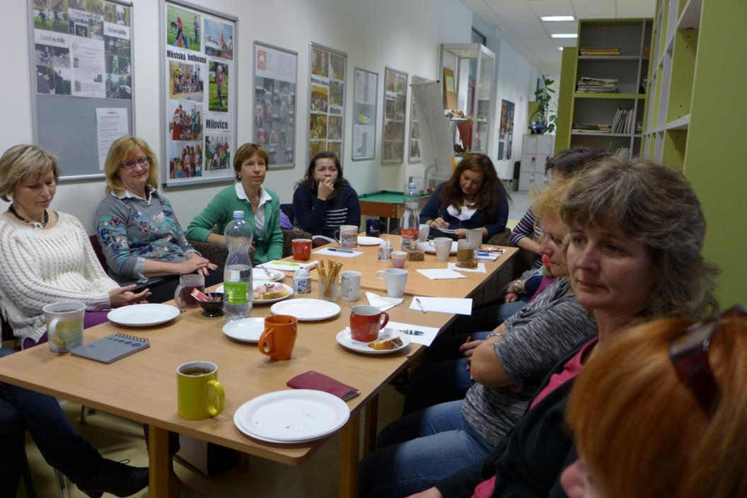

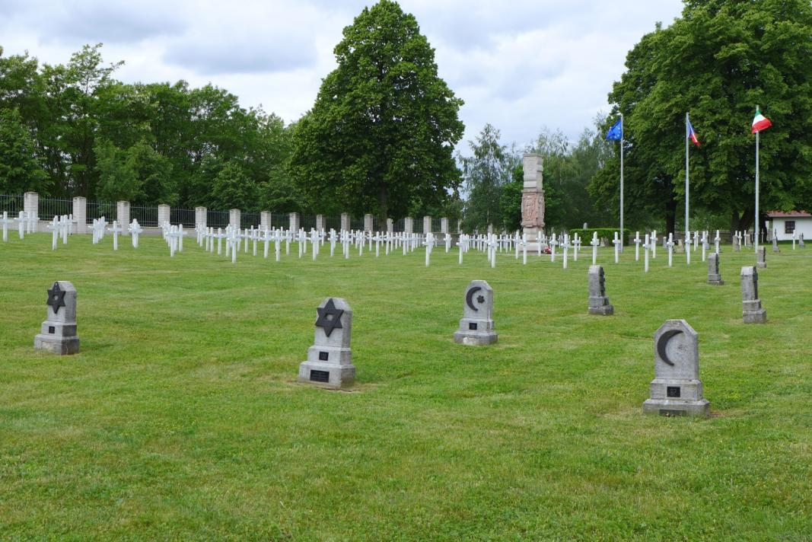

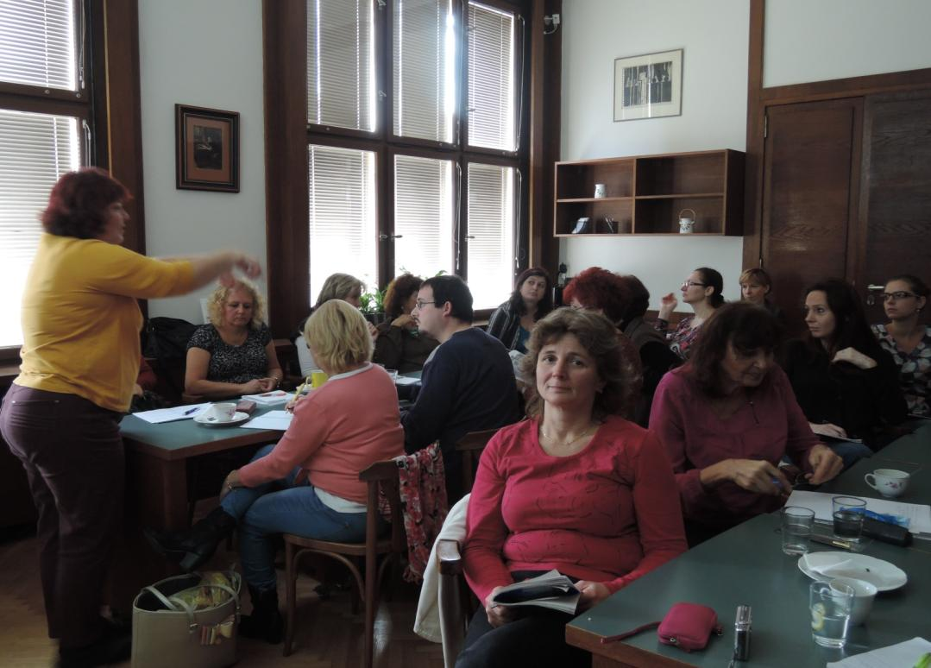
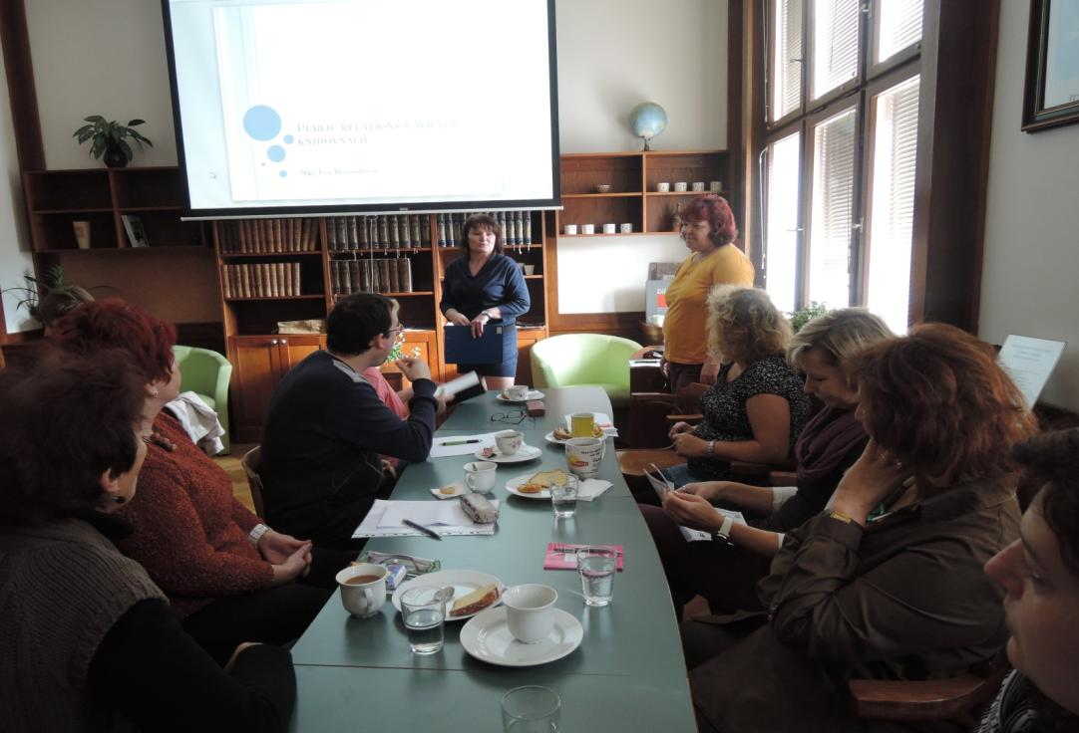

VÝROČNÍ ZPRÁVA KDK SKIP LIBERECKÉHO KRAJE ZA ROK 2015

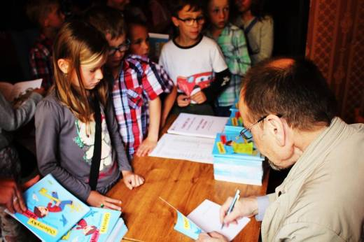

Zpracovala Eva Kordová, předsedkyně klubu

Výroční zpráva KDK SKIP Libereckého kraje za rok 2015

Z P R A C O VA L A E VA K O R D O V Á , P Ř E D S E D K Y N Ě K L U B U

ÚČAST NA VŠECH PROJEKTECH A AKTIVITÁCH KDK SKIP ČR
- Anketa SUK
- Březen – měsíc čtenářů
- Den pro dětskou knihu
- Kamarádka knihovna
- Kde končí svět (zahájení dvouletého projektu)
- Noc s Andersenem
- Pracovní setkání MT Praha
- Přehlídka OKNA
- Semináře
- Škola naruby aneb vysvědčení pro rodiče
- Táta čtenář
- Týden knihoven
- Už jsem čtenář – Knížka pro prvňáčka
- Valná hromada KDK spojená s odborným seminářem

PROJEKTY A AKTIVITY V LIBERECKÉM KRAJI
- Příroda na Zemi – Ohrožená příroda (projekt ekologické výchovy)
- Rok Jiřího Žáčka k 70. výročí narození
- Čteme všichni, vypráví jen někdo
  - 12. ročník
  - přehlídka v umění vyprávět
- Slavnost abecedy a čtení
  - pasování nejlepších čtenářů prvňáčků
- Poetika – Měsíc poezie

LEDEN | 1 | Přihláška do celostátního projektu „Už jsem čtenář – Knížka pro prvňáčka“; plán doprovodných aktivit  - Přihláška na OKNA  - Vyhlášení Roku Jiřího Žáčka
ÚNOR | 2 | - Vyhlášení přehlídky vypravěčů Čteme všichni, vypráví jen někdo  - Registrace a příprava akcí na Březen - měsíc čtenářů  - Nominace na nejlepšího Tátu čtenáře
BŘEZEN | 3 | - Pracovní setkání v Turnově (3. 3. 2015)  - Vyhlášení Táty čtenáře  - Zapojení dětských oddělení do akcí BMČ  - Čtenářské kluby a dílny  - Týden čtení  - Noc s Andersenem – 15. ročník
DUBEN | 4 | - Přehlídka vypravěčů „Čteme všichni – vypráví jen někdo“ (místní kola)  - Účast na slavnostním vyhlášení Ankety SUK 2012 v PNP Praha (10. 4. 2014)  - Měsíc pro planetu Zemi  - Současnost literatury pro děti a mládež (KVK Liberec)  - Účast na celostátní přehlídce OKNA v Třinci
KVĚTEN | 5 | - Přehlídka vypravěčů „Čteme všichni – vypráví jen někdo“ (regionální kolo v MK Semily, 12. 5. 2015)  - Svět knihy – knižní veletrh Praha (účast dětí; 15. 5. 2015)

ČERVEN | 6 | - Slavnost abecedy a čtení  - Předání knížek prvňáčkům spojené s kulturním program o Ukončení projektu Už jsem čtenář – knížka pro prvňáčka o Pasování nejlepších čtenářů  - Datum konání: 9. 6. 2015, Městské divadlo Turnov  - Ukončení 6. ročníku projektu Knížka pro prvňáčka  - Slavnostní vyhlášení výsledků soutěže Kamarádka knihovna (2. 6. 2015, Praha)
ČERVENEC | 7 | - Účast na semináři v Chrudimi  - Loutkařská přehlídka  - Účast na Šrámkově Sobotce v rámci projektu Rok Jiřího Žáčka
SRPEN | 8 | - Kniha do vlaku  - Vyhlášení soutěže Prázdninový čtenář
ZÁŘÍ | 9 | - Účast na knihovnické dílně v Jičíně  - Pracovní setkání 29. 9. 2015 v Tanvaldě

ŘÍJEN | 10 | - Týden knihoven – různé akce dětských oddělení (5. – 11. října)  - Přehlídka vypravěčů „Čteme všichni – vypráví jen někdo“ (oblastní kolo v Knihovně Václava Čtvrtka v Jičíně)
LISTOPAD | 11 | - Uzavření všech projektů výchovy ke čtenářství  - Valná hromada KDK a odborné semináře (3. – 5. listopadu), Dvůr Králové nad Labem  - Poetika 2015 – Festival poezie  - Recitační soutěž na počest básníka Josefa Hory a Jiřího Žáčka  - Cyklus pořadů  - Den pro dětskou knihu
PROSINEC | 12 | - závěrečné setkání knihovníků Libereckého kraje – 8. 12. 2015

ADRESÁŘ ČLENŮ

Příjmení | Jméno | Knihovna | Telefon | E-mail
Kordová | Eva (předsedkyně) | Městská knihovna Antonína Marka Turnov | 736 712 400 | evakordova@seznam.cz
Vítková | Kateřina (tajemnice) | KVK Liberec | 603 963 519 | vitkova@kvkli.cz
Hejduková | Martina (tajemnice) | Městská knihovna Tanvald | 483 369 650 | knihovna@tanvald.cz
Bezděková | Alexandra | KVK Liberec, Vesec | 724 246 025 | vesec@kvkli.cz
Čejková | Alena | KVK v Liberci, pobočka Kunratická | 774 244 660 | kunraticka@kvkli.cz
Kotlářová | Zuzana | Městská knihovna Česká Lípa | 487 883 449 | detske@knihovna-cl.cz
Kakrdová | Iva | Městská knihovna Česká Lípa (pobočka Špičák) | 487 832 227 | spicak@knihovna-cl.cz
Horníková | Pavlína | Knihovna Základní školy Turnov | 481 325 610 | pavlina.hornikova@zsturnov.cz
Hudíková | Dana | Městská knihovna Železný Brod | 483 389 123 | knihovna@zelbrod.cz
Chloubová | Renata | Renata Chloubová | 720 402 284 | knihovna@rychnovjbc.cz
Liptáková | Drahuše | Městská knihovna Kamenický Šenov | 487 712 030 | knihovnaks@seznam.cz
Meixnerová | Jarmila | Městská knihovna Doksy | 487 872 167 | knihovna@knihovna.doksy.com
Rakušan | Zdeněk | KVK v Liberci | 482 412 160 | rakusan@kvkli.cz
Hlásná Pašková | Helena | KVK v Liberci | 482 412 163 | hlasna@kvkli.cz
Tvrzníková | Alena | Podještědské muzeum a knihovna Český Dub | 485 147 624 | alena.tvrznikova@cdub.cz
Vedralová | Alena | Městská knihovna Lomnice nad Popelkou | 481 673 107 | vedralova@kislomnice.cz
Zpěváková | Dana | Městská knihovna Jablonné v Podještědí | 487 829 972 | knihovna.jablonnevpodj@seznam.cz
Vaistauerová | Vladimíra | Městská knihovna Jablonec nad Nisou | 483 310 951 | vladka.vaistauerova@seznam.cz
Baánová | Jana | Městská knihovna Semily | 481 622 902 | detske@knihovna.semily.cz
Svobodná | Zuzana | Městská knihovna Jablonec nad Nisou | 483 310 951 | deti@knihovna.mestojablonec.cz
Wittmayerová | Radka | Městská knihovna Frýdlant | 725 591 436 | radka.wittmayerova@mu- frydlant.cz
Lišková | Anna | Obecní knihovna Plavy | 728 421 550 | knihovna@plavy.cz
 |  | Městská knihovna Cvikov | 485 147 624 | mkcvikov@clnet.cz
Zemancová | Radka | Městská knihovna Nový Bor | 487 712 387 | rzemancova@novy-bor.cz

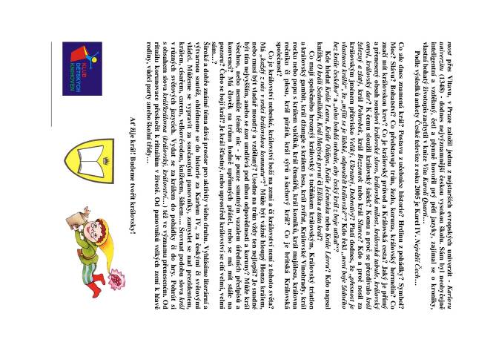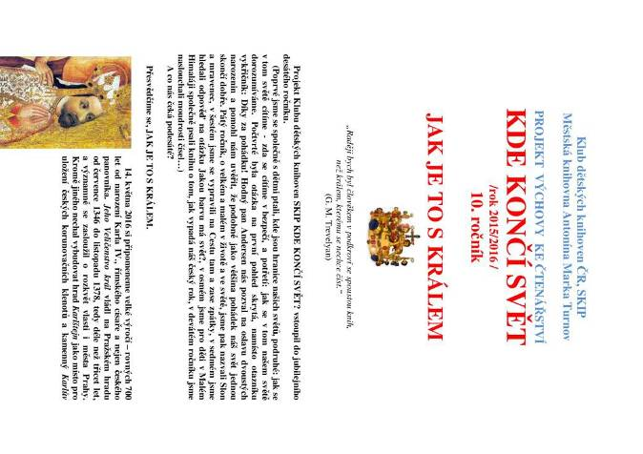

Městská knihovna Antonína Marka Turnov I Jeronýmova 5 17 I 51 101 Turnov Kulturní oddělení I Eva Kordová I evakordova@k nihovnicek .cz I 481 3 12 739
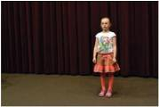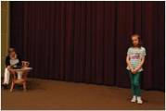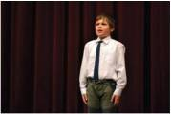

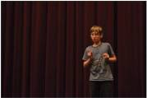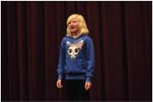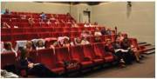

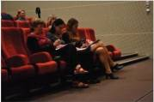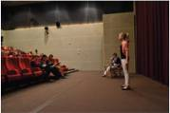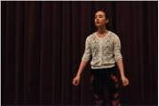

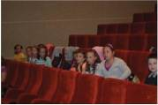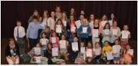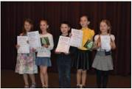

Čteme všichni, vypráví jen n ěkdo 2015 - regionální kolo Semily

Městská knihovna Antonína Marka Turnov I Jeronýmova 517 I 51 101 Turnov Kulturní oddělení I Eva Kordová I evakordova@knihovnicek.cz I 481 312 739

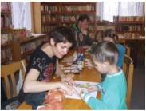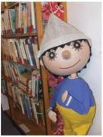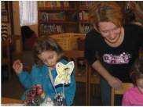

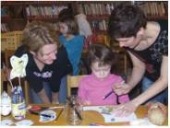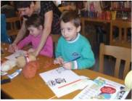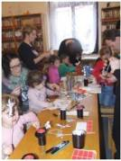

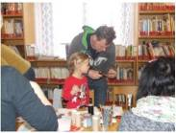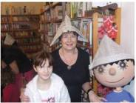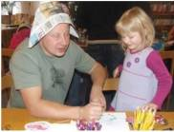

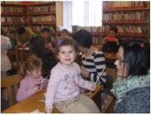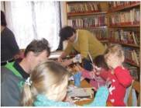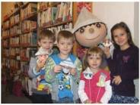

Dílna s Večerníčkem - Večerníček má naro:z:eniny

Městská knihovna Antonína Marka Tumov I Jeronýmova 5 17 I 51 101 Tumov Kulturní oddělení I Eva Kordová I evakordova@k nihovnicek.cz I 481 31 2 739

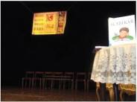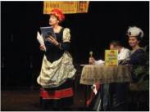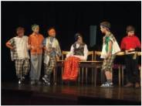

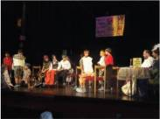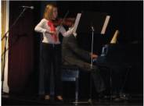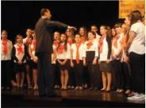

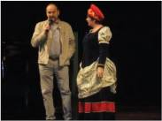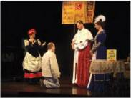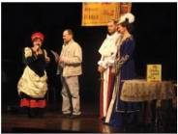

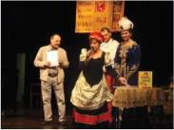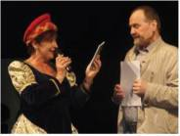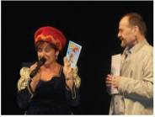

Slavno st a becedy a čten í - Městské divadlo Turnov
9. června 2015

Městská knihovna Antonína Marka Turnov I Jeronýmova 517 I 51 101 Turnov Kulturní oddělení I Eva Kordová I evakordova@knihovnicek.cz I 48 1 3 12 739

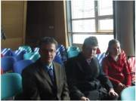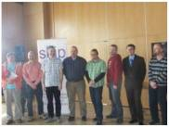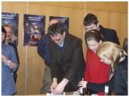

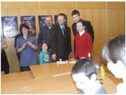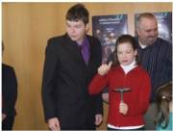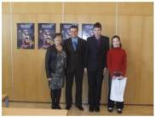
Táta čtenář - Li berec

Mésnká knihovna Antonína Marka Turnov Iléronýmova 5 17 I 5 1 101 Turnov
Kulturní oddéléní I Eva Kordová I évakordova@knihovnicék.cz I 48 1 3 12 739

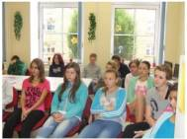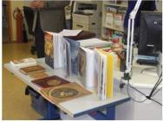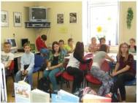

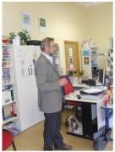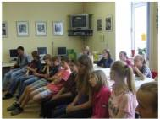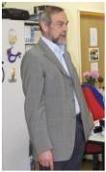

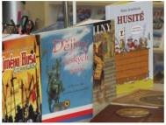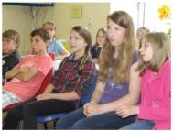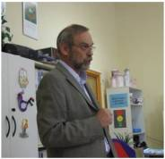

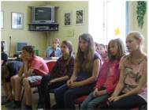

Mistr Jan H u s - 600 let - Odkaz mistra Ja na -přednášky pro školy červen 2015

Mésnká knihovna Antonína Marka Turnov Iléronýmova 5 17 I 5 1 101 Turnov
Kulturní oddéléní I Eva Kordová I évakordova@knihovnicék.cz I 48 1 3 12 739

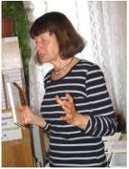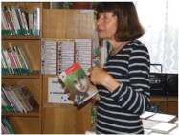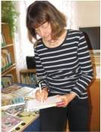

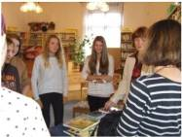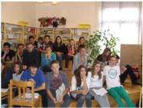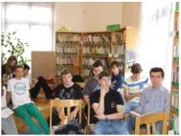

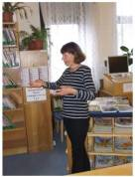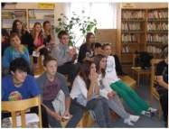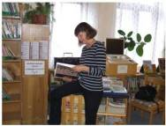

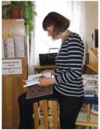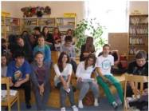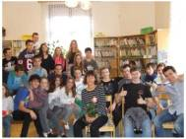

TÝDEN KNIHOVEN 2015 - IVA PROCHÁZKOVÁ ČTENÁŘ ŮM- MARATON ČTENÍ 7.10. 2015

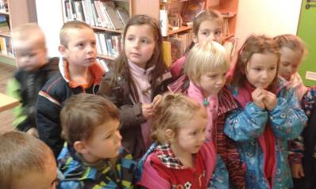

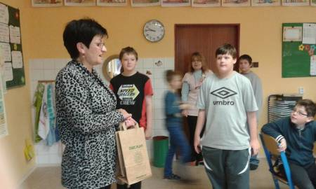
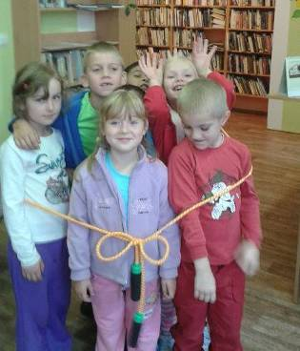
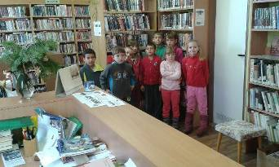

Plavy

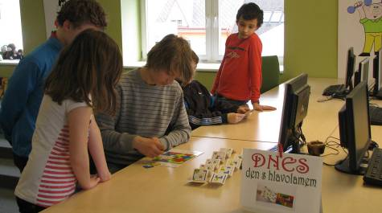
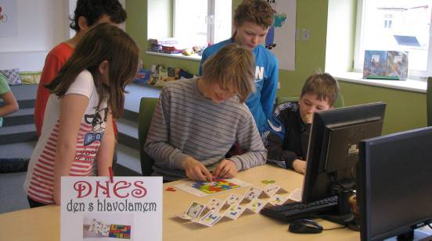
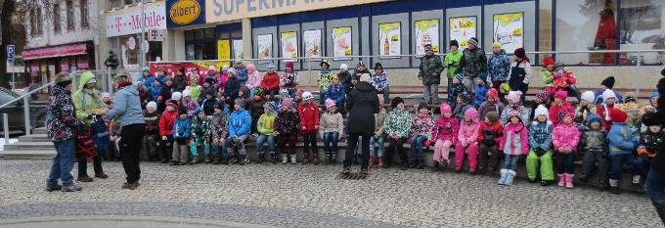

Semily
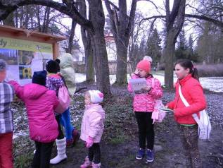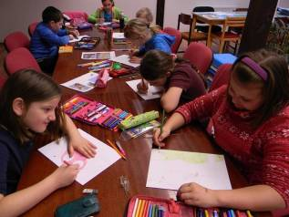
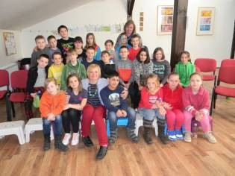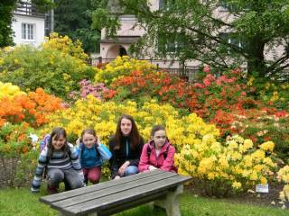
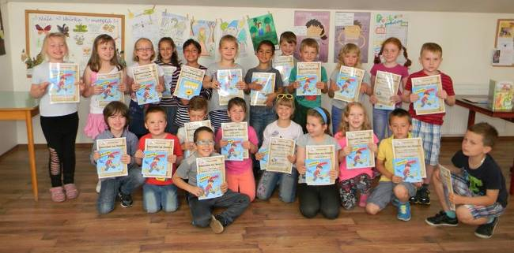

Jablonné v Podještědí

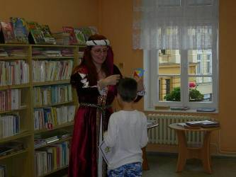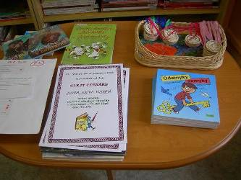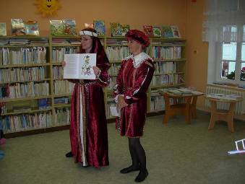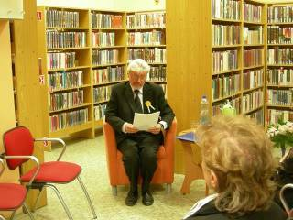

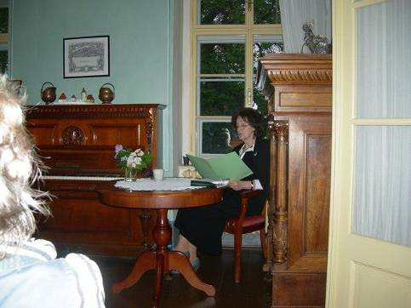
Česká Lípa

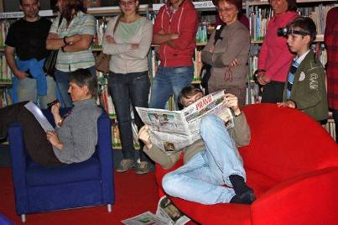
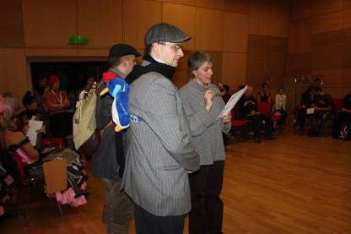
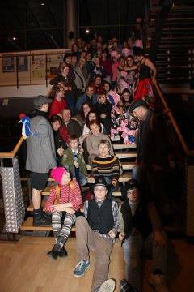

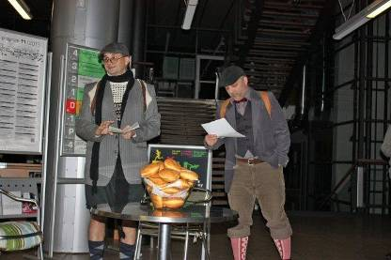
Krajská vědecká knihovna v Liberci – dětská knihovna

Městská knihovna Rychnov u Jablonce nad Nisou - přehled akcí za 2015

Pravidelná setkání Dětského Klubu kamarád - každou druhou středu v měsíci (kromě hlavních prázdnin), dopolední program pro maminky a babičky s předškolními dětmi - pohybové hry,říkanky, výtva rnétvoření- spolupracujeme s regionálními organizacemi v přípravě programu - např. Jizerské hory o.p.s., horolezci apod. Poslední červnové setkání je vždy formou putovní hry v přírodě (letos bylo téma indiáni)

Zahájení půjčová ní tematických kufříků s Montessori hračkamia pomůckami

Autorské čtení Martiny Drijverové s knihou Malé věci,velké věci o problematice rozvodů rodičů a postižených dětí SUK 2014
Promítání dokumentárních filmů z festivalujeden svět - primárně je akce zaměřena na dospělé, ale tematikou filmů se hodí pro starší děti a mládež

Výtvarné večerní dílny -opět jso u zaměřeny primárně pro dospělé, ale maminky často chodí s dětmi (nejen dcerami)
- oblíbená je FIMO dílna, největší úspěch měla dílna barvení a razítková trik - muselijsme ji s několika skupinami opakovat - včetně školky

Březen měsíc knihy -volilijsme tátu čtenáře - pana Jana Stuchlíka, který má dar krásného předčítání a často čte dětem uká zky z nejrůznějších knih - máme ina webu ukázku z jeho čtení

Naposledy četl v červnu z knih Terryho Pratchetta pro žáky 7.,8. a 9. Tříd

Odpoledne tradičních velikonočních řemesel- pleteme pomlázky, barvíme vajíčka voskem a zdobíme připravené perníčky barevnými polevami. Největší úspěch má pletení pomlázek

V r. 2014 jsme se zúčastnily soutěže Lovci perel

KNIHA NA MtSÍC ..... Od ledna 2015 propaguji každý měsíc jednu nebo dvě knihy (nětšinou nově vydané) a k nim máme jednod uchou otázk u,na kterou děti odpovídají přímo v knihovně. Získávají za ni drobnou odměnu (podle zásob)

O prázdninách (červenec - srpen) jsme v knihovně měli Kouzelnou krabičku pohádkových příběhů, z které si děti mohly tahat „kouzelné" příběhy a brát si je domů ke čtení.

V knihovně jsme uspořádaliněkolik výstav z prací dětí podle literárních nebo divadelních předloh - Kreslilijsme prasátko Lojzíka (kniha O prasátku Lojzíkovi), Petalíka z knihy Kouzelná baterka, Podle divadla paní Čemusové jsme kreslili Hudební nástroje,v Klubíku jsme tvořili autoportréty prstovými barvami

Divadlo Čmukaři - květen 2015

Hudební divadlo Dagmar Čemusové Já jsem muzikant -zá ří 2015 pro prvňáčky

Týden knihoven 2015 - autorské čtení Marky Míkové 7.10.2015, výroba záložek do knihy razítkováním První místo v soutěži Kamarádka knihovna v kategorii malých měst (do 3000 obyvatel)

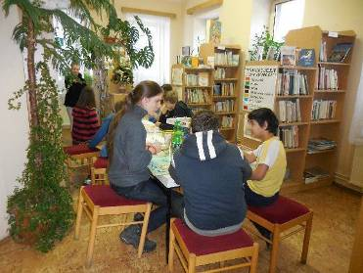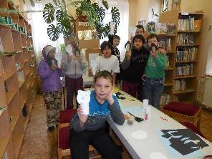

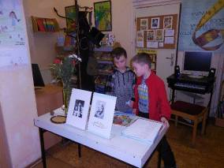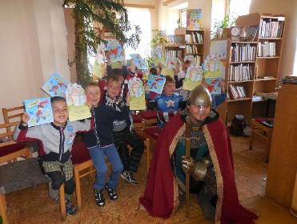

Železný Brod

Průřez rokem 2015 (do září)
v Městské knihovně v Jablonném v Podještědí
Od ledna do září proběhlo pro děti mnoho akcí. Např. 19 besed pro školy a školku, 5 besed se spisovateli a výtvarníky, 5x se četlo z dětských knížek, 3 x si děti pohrály
s češtinou na oblíbených češtihrátkách, byly 4 výtvarné dílny, při tvorbě Žurnálku z Podještědí )náš e-časopis) se sešla 10x dětská redakční rada a 5 dalších akcí. Celkem knihovnu navštívilo do konce prázdnin přes 750 dětí na jejich akcích.

Leden:
V lednu začala knihovna spolupracovat se čmelákem - společnost přátel přírody. Připravují se pro dětivýtvarné soutěže, bojovka na mokřadech a kvízy. Za všechny aktivity dětisbírají průběžně body do „Celoroční třídní knihovnické soutěže o dort" a Čmelák přislíbil 1dort pro vítěznou třídu.
Byla vyhlášena anketa SUK - v prostorách knihovny bylo možno hlasovat.

Únor:
Dětí hlasují o nejhezčí logo (ze třech návrhů) od výtvarnice Pavlíny Kourkové
V rámcijarní prázdnin proběhly akce pro děti: 2.2.- malování mandal,3.2. čtení pro děti, 4.2.výroba chobotnice z ponožek

Březen:
Organizace k akcím Březen měsíc čtenářů,vědomostní soutěže pro děti idospě lé
13.3. dopolední program ve společ. centru -show výtvarníka a ilustrátora Adolfa Dudka
Zapojení do výzvy PNF (Podještědského nadačního fondu) ZOO Brniště a uspořádání soutěže pro Jablonné a široké okolí (děti 1.-9.třída a odpovídající ročníky víceletýc h gymnázií) -výtvarná soutěže
„Zvířata na Tlustci"

Duben:
Vyšel Žurná lek
Ve 2. dnech o velikonočních prázdninách akce pro děti
Z daru mysliveckého sdružení Hůrka - 9.000,-Kč objednán nový nábytek do dětského oddělení (dar jsme dostali za sběr plodů na podzim 2013 - nasbíráno bylo přes tunu plodů.
Přihláška do celostátního projektu „Kde končí svět" na rok 2015-2016 s tématem „Jak je to s králem"

Květen:
Posunutí soutěže „bojovka na mokřadech". Příprava výletu pro Drr do redakce Lb novin

Červen:
Ukončení soutěže o dort,předání 2 dortů vítězným třídám Ueden dort zajistil čmelák). Výlet dětské redakční rady do redakce Libereckých listů a botanické zahrady.

Srpen:
Účast na festivalu jurt 2 015 -1. srpna - čtení pohádek a příběhů o vodě v jurtě.

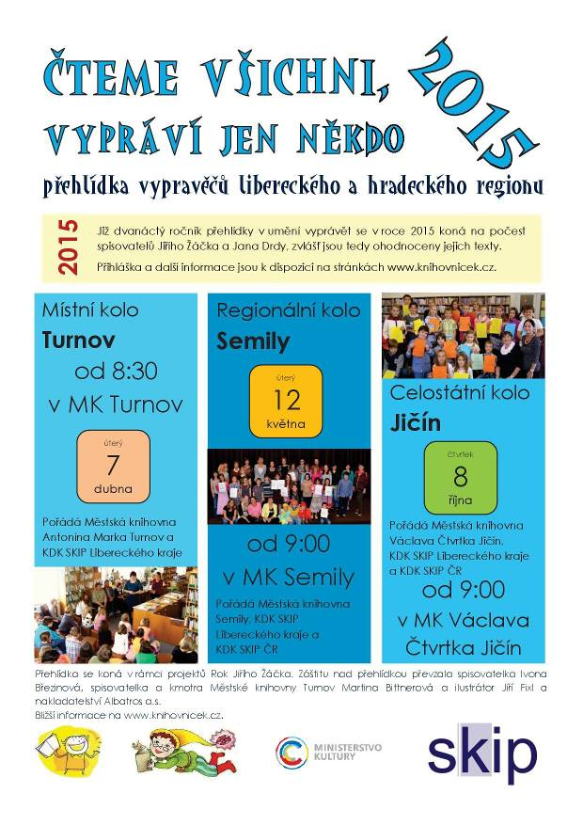

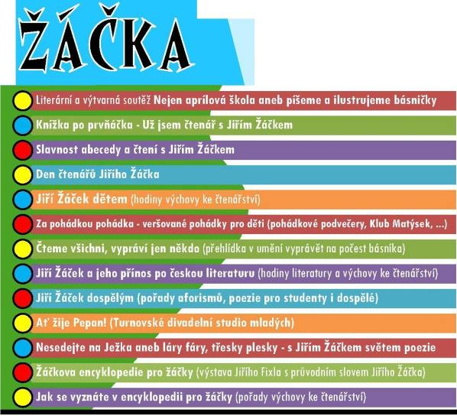
projekt výchovy ke čt(1]}ařrtví
a literární výchovy k tťdmdetatým naroz(1]}inam
četkťho básníka
určeno pro rodiny s dětmi, mateřské, základní i střední školy a ostatní veřejnost
leden - prosinec 2015
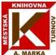
PROJEKT JE VYHLÁŠEN MĚSTSKOU KNIHOVNOU ANTONÍNA MARKA TURNOV .
www.knihovnicek.cz info@knihovnicek.cz

Zpráva o činnosti pražského Klubka dětských knihoven v roce 2015
V roce 2015 nenastal posun v rozšíření členské základny, nicméně některé z profesionálních knihoven vyvíjejí aktivity v rámci SKIPu. Proběhlo tam několik vzdělávacích školení.
Městská knihovna v Praze zůstává u zavedených programů SKIP KDK, nově se zapojuje do celostátní soutěže Lovci perel. Několik poboček posílilo svou komunitní roli a skladbou pořadů se přiblížilo knihovnám v regionech ČR.
Větší a velké akce:
Noc s Andersenem: nocovalo 73 dětí (přihlášených bylo více, leč chřipka nedovolila) v pěti pobočkách MKP a připojilo se několik knihoven místních. Hlavním hostem byla Klára Smolíková v pobočce Opatov.
Do Sukovy knihovny odešlo letos jen 52 hlasovacích lístků fyzických, hlasovalo však více dětí, které rády využily možnost elektronického přístupu.
V projektu Už jsem čtenář - Knížka pro prvňáčkabylo pasováno v osmi pobočkách včetně pojízdné knihovny299 dětí!V pobočkovýchPasování na rytíře čtení to bylo 644 školáčků, také v osmi pobočkách.
Den pro dětskou knihu se opět soustředí do Ústřední knihovny, kde připravíme zábavný program pro děti za účasti spisovatelů, hudebníků a ilustrátorů a nakladatelství.
Po celý rok probíhala různá setkání, vzdělávání a semináře, kterých se naši knihovníci účastní.
Dvakrát ročně pořádáme v MKP tzv. Malá okna, kdy kolegové z poboček a metodici sdílejí kolegům své lekce a ty uskutečňují s dětmi z pozvaných škol.
Do projektu Lovci perel se přihlásilo zatím 9 poboček MKP. O účast máme zájem už déle, ale díky knižnímu fondu těkajícímu celou sítí vyzkoušíme letos poprvé.

Zpráva o činnosti KDK SKIP 03 Jižní Čechy 2015
- Poprvé se Klubko sešlo 10. 3. v JVK České Budějovice, kde hlavním bodem programu bylo představení táborů Fortescue jako inspirace nejen na Noc s Andersenem
- Letní setkání Klubka naplánované 5. -6. 6. do knihovny v Benešově nad Černou jsme museli odvolat z důvodů zdravotních a rodinných, protože účastníků zbylo jen pár
- Podzimní Klubko se sejde v nově opraveném dětském oddělení JVK v Českých Budějovicích 10. 11. a na programu je ukázková beseda Lenky Eckertové Hustej internet a plány na další rok
- v průběhu roku se členky jihočeského Klubka účastnily školení, seminářů a pracovních setkání nabízených JVK České Budějovice, KKV Havlíčkův Brod, NK ČR Praha atd. (nejaktuálnější je pracovní setkání o novinkách literatury pro děti a mládež v NKMK Praha), rovněž celostátních projektů se Jihočeši účastní – anketa SUK, BMČ, OKnA, Noc s Andersenem, TČ i TK, Čtení pomáhá, Knížka pro prvňáčka, Pasování na čtenáře, Den pro dětskou knihu ad.
- předsedkyně se pravidelně účastní MT KDK SKIP
Václava Vyhnalová, KDK SKIP 03

KLUBKO SKIP 10 v roce 2015 se
- Setkávalo
- Školilo
- Vzdělávalo
- Inspirovalo
- Soutěžilo
- Tvořilo
4 setkání – 124 účastníků – Opava, Ostrava, Klimkovice, Třinec
aktuálně má více než 100 členů Moravskoslezského a Olomouckého kraje

Jarní setkání Klubka SKIP 10 – Knihovna Petra Bezruče v Opavě
Ve středu 22. dubna se uskutečnilo další setkání „klubkařů“ Moravskoslezského a Olomouckého kraje. Tentokrát nás hostili kolegové a kolegyně knihovny Petra Bezruče v Opavě. Počet účastníků byl nižší, než obvykle a to z důvodu specifického programu, viz. níže. Zúčastnilo se 37 knihovnic.
Hlavní host jarního setkání byla výtvarnice Alenu Zupková, která učí na Základní umělecké škole v Hájích u Opavy. Byla nám doporučena paní ředitelkou knihovny Zuzanou Bornovou, a jak se ukázalo, volba to byla opravdu dobrá!
Během dopoledne si účastnice vyzkoušely několik výtvarných metod s různými materiály. Jednalo se o netradiční zadání i netradiční způsoby práce, než na jaké jsme zvyklí z klasických základních škol a klasických výtvarných dílniček, které často v knihovnách probíhají. Velmi oceňuji, že aktivity, která si pro knihovnice připravila, byly často nějakým způsobem propojeny se slovy, knihou, ilustracemi a uměním. I podle reakcí účastníků i podle sebe mohu soudit, že tento výtvarný workshop byl velice inspirativní, vydařený a všichni ho využijeme ve svých knihovnách! Tolik pozitivních ohlasů jsem na setkání Klubka už dlouho neměla.
V druhé části programu nám byla představena činnost knihovny pro děti a účastníci absolvovali zajímavou prohlídku budovy knihovny i se všemi historickými reáliemi. Poutavé vyprávění všechny zaujalo.
Děkujeme paní ředitelce Zuzaně Bornové i všem knihovníkům z knihovny Petra Bezruče v Opavě za milé přijetí a pohostinné prostředí.

Seminář Čtením a psaním ke kritickému myšlení (dále jen RWCT)
Ostrava, 1.- 3. června 2015
Začátkem června proběhl již třetí běh semináře RWCT, který pořádá Klubko SKIP 10 pro své členy, knihovníky a knihovnice především z knihoven pro děti a mládež.
Výbornou spolupráci jsme navázali s lektorkou Kateřinou Šafránkovou, která je velice zkušená v programu RWCT a také výborná v lektorských dovednostech. Jsme rádi, že si ve svém časově vytíženém harmonogramu našla opět tři dny pro náš seminář. Letošního třetího ročníku se zúčastnilo 23 knihovnic a knihovníků našeho kraje. Někteří byli na semináři již potřetí, asi polovina však poprvé. (Přerov, Krnov, Český Těšín, Ostrava, Frýdek-Místek, Třinec a další)
Během tří dnů (24 hodin školení) jsme se věnovali zajímavým knihám, pracovali prakticky na lekcích RWCT, sdíleli si vlastní nápady, lekce a akce připravované v knihovnách. Lektorka do programu zařadila témata pro všechny věkové kategorie i různých žánrů. Pro ilustraci: pracovali jsme s osobností Jana Nerudy, W.A. Mozarta ale také se věnovali knihám pro nejmenší děti. Některé lekce je možné také využít pro dospělé čtenáře i pro seniory.
Důvod, proč tento seminář už tři roky pořádáme je, že jeho metody umožňují pracovat s kvalitními knihami do hloubky, rozvíjí u dětí čtenářské dovednosti a schopnost kritického myšlení, dovednost kooperace a diskuze. Jsou sice prioritně určeny pro učitele, ale jsem přesvědčena, že i v knihovnách by měly být co nejvíce využívány. Lektorka také pokaždé přiveze spoustu zajímavých tipů na kvalitní knihy pro děti. Vždy po skončení semináře se nám dostává velké pochvaly ve zpětné vazbě. Účastníci odchází velmi spokojeni a žádají si pokračování.
Jsem velice ráda, že jsme mohli znovu využít prostory hudebního oddělení KMO a umožnit bydlení lektorce ve služebním bytě knihovny. Za to patří ještě jednou velké díky paní ředitelce.
Pro příští rok, pokud nám bude umožněno pokračovat, ráda bych seminář uspořádala v Knihovně Třinec. Po přečtení zpětné vazby věřím, že bude zájem a opět se počet účastníků rychle naplní.

KnihOlympiáda odstartovala už podruhé – 23. září v Klimkovicích
Podobně jako na olympijských hrách zaměřených na setkávání se mezi národy, dodržování pravidel fair-play, navazování nových přátelství a podávání co nejlepších výkonů, v naší KnihOlympiádě nám jde především o to, setkávat se napříč knihovnami a městy. Nejen my knihovníci, ale i děti – čtenáři zde mají možnost poznat jiné knihovny, knihovníky i nové kamarády. Využít své čtenářské znalosti a dovednosti, užít si bezva den.
Hlavním cílem je tedy setkání, navazování nových přátelství a spolupráce mezi knihovnami a také poznání místa, kde se děj odehrává.
Na druhý ročník klání přijelo šest týmů - Olomouc, Ostrava, Český Těšín, Havířov, Vřesina a Klimkovice. Knihovníci a pět malých odvážných nadšenců. Jak si děti do týmů vybíráme? Mohou to být vítězové knihovnických soutěží, jak tomu bylo třeba v Olomouci. Tady jelo pět vítězů z menších poboček ve městě. Mohou to být také členové kroužků fungujících při knihovnách, a nebo „jen“ nejpilnější čtenáři dané knihovny.
Protože o místě konání rozhoduje vítězný tým, letos jsme se vypravili do Klimkovic za knihovnicí Zuzkou Konvičkovou. Přivítalo nás krásné podzimní počasí a příjemné prostředí parku se zajímavou interaktivní stezkou, rybníkem i místy pro odpočinek. Zuzka, která tomu všemu letos velela, se o nás skvěle postarala. Připravila soutěže a aktivity pro děti, od sponzorů sehnala upomínkové předměty pro děti, dokonce pozvala i místní kabelovou televizi, která natočila reportáž z celého dne.
Ale teď už k tomu nejdůležitějšímu, soutěžním disciplínám. Prověření trpělivosti a zručnosti u stavby výškové knižní věže, zkouška načtených znalostí u kvízu a nebo dobrá paměť a spolupráce u příběhové štafety, to všechno si děti letos zkusily. Největší úspěch ale měla disciplína s názvem „lázeňský švihák“, která se vztahovala k místu setkání. Dvojice vystrojené do lázeňské róby od hlavy až k patě, si musely rychlou chůzí vyrazit na promenádu a ochutnat výbornou léčivou minerálku.
O tom, že se akce vydařila, svědčily spokojené a veselé tváře dětí, ale i knihovníků. Sešlo se nás téměř padesát. Knihovnice Lenka Ježová z Paskova přivezla také celý tým kolegyň, které během dne pomáhaly s organizací.
A kam se chystáme příští rok? K vítězům do Českého Těšína, krásného města se zajímavou historií. Věřím, že se nás sejde ještě více týmů i knihovníků a prožijeme den, na který pak budeme ještě dlouho vzpomínat.
Perlička na závěr. Že nás jen tak něco neodradí a nerozhodí, dokázali letos všichni účastníci, když se Marice (autorka článku) podařilo nechtěně rozbít putovní, ručně vyrobený pohár pro vítěze. Naštěstí, to nejdůležitější z poháru zůstalo! Knihy a putovní kronika zamířily dál, do Českého Těšína.

Podzimní setkání Klubka SKIP 10 - 21. října 2015 v Třinci
Do nově zrekonstruované Knihovny v Třinci se v říjnu sjelo více než 40 knihovníků moravskoslezského a olomouckého kraje. Nejen nová budova a čerstvě také Knihovna roku 2015 ale také zajímavá témata a možnost sdílet nápady a inspirovat se, lákalo účastníky Podzimního setkání Klubka SKIP 10.
Jako vždy věnujeme část dnes právě zajímavým tipům na literární pořady, besedy s autory i kreativní workshopy. Knihovníci si navzájem doporučují spisovatele i zajímavá témata. Pro příští rok jsme si domluvili speciální rubriku „koho do knihovny nezvat!“. Myslím, že i negativní zkušenosti je třeba sdílet dál. V knihovnách nejsou peníze na rozdávání a mrhání pro nezajímavé a nesmysluplné věci.
Podzimní setkání mělo tři navzájem propojená témata:
- KPZ nástrojů pro knihovníky. Klubková Krabička (snad ne naposledy a Poslední Záchrany pro ty, kteří potřebují inspirovat, znovu nastartovat, rychle vytvořit efektivně efektní besedu. Informační zdroje, nástroje, knihy nejen pro knihovníky v podání Martina Čadry.
- Jak na tiskovku? Proč, kdy, jak, komu a o čem psát tiskovou zprávu? Pár rad z praxe bývalé televizní redaktorky a současné tiskové mluvčí Reginy Szpyrcové pro ty, kteří si chtěli osvojit tuto základní formu komunikace s médii. Na závěr dostali posluchači příležitost zúročit poznatky z přednášky a napsat tiskovou zprávu na vlastní téma, kterou pak předali přednášející k posouzení.
- Facebook. Jak zvýšit dosah? Přednáška Jana Delonga byla zaměřena na sociální sítě a na jejich efektivní využívání k propagaci, komunikaci a oslovování fanoušků a uživatelů knihoven. Hlavním bodem byla nejrozšířenější síť Facebook a spravování stránek, profilů a vysvětlení toho, co je to obsah a dosah. Druhá část byla zaměřena na přehled dalších sítí, které by knihovny mohly využít a v poslední, praktické části lektor ukázal, jak upravovat fotky v editoru a jak vytvářet plánované příspěvky na Facebooku.
Podle ohlasů, komentářů a zpětných vazeb mohu soudit, že další z řady setkání „klubkařů a klubkařek“ bylo úspěšné a přínosné. Pro rok 2016 plánujeme setkání v Olomouci a Českém Těšíně.

S radostí pro Stáňu a další „šéfky Klubkařky“ zpracovala Marika Zadembská

Klubko Příbramské – zpráva za rok 2015
Příbramské klubko sdružuje 12 knihoven a asi 22 zájemců o setkávání a spolupráci. V letošním roce se k nám připojila další knihovna a to Městská knihovna Mníšek pod Brdy.
Na rok 2015 jsme naplánovali 2 setkání a jednu konferenci .
Žádali jsme a dostali 3 granty od MK ČR a Středočeského Skipu.
První setkání se uskutečnilo v únoru 2015 v Městské knihovně Sedlčany. Téma vzdělávání bylo využití dataprojektoru v praxi a Informatika pro střední školy. Měli jsme možnost shlédnout velmi podařenou ukázkovou lekci v podání knihovnice sedlčanské knihovny Aleny Budkové .
Zúčastnilo se 7 knihoven a 15 knihovníků.

V srpnu Příbramské klubko uspořádalo konferenci Proč nám chybí Josef Čapek.
Přes 20 knihovnic z různých koutů republiky se účastnilo programu, podpořeného z grantu Středočeského SKIPu a Ministerstva kultury ČR.
V úvodním příspěvku pátečního večera bylo připomenuto v kostce to nejdůležitější ze života Josefa Čapka a shrnuto Čapkovo dílo. Druhý, velmi zajímavý příspěvek Mgr. Michlové byl zaměřen zejména na Čapkovo dílo Lelio v souvislostech s dobovými proudy. Poté účastníci konference shlédli adaptaci Čapkovy povídky Stín kapradiny. Toto scénické čtení s hudebním doprovodem nastudovalo Divadlo knihovna, složené většinou z dobříšských knihovníků a knihovnic.
Páteční večer na Dobříši vyvrcholil komentovanou prohlídkou města a noční prohlídkou dobříšského zámku, poté se samozřejmě ještě v knihovně povídalo do pozdních hodin.
Druhý den čekala účastníky konference cesta zámeckým parkem, zpestřená soutěžní bojovkou. Kdo našel nejvíc krabiček s úkoly a zodpověděl nejvíce otázek ze života a díla Josefa Čapka, vyhrál pěkné ceny, např. krásný obal na knihu či flashku s logem dobříšské knihovny. Na konci této cesty nás čekal zlatý hřeb programu: přednáška PhDr. Pavly Pečinkové o Josefu Čapkovi – malíři v Památníku Karla Čapka ve Strži. PhDr. Pečinková zde skutečně dostála své pověsti největší odbornice na Čapkovo malířské dílo, zaujala opravdu každého – včetně milého a vzácného hosta celé konference, paní Dostálové, vnučky Josefa Čapka a opatrovnice jeho pozůstalosti.
Po přestávce na piknikový oběd si zájemci ještě mohli prohlédnout expozici Památníku KČ .
Akce se zúčastnilo 22 knihovníků a knihovnic z 11 knihoven.
Ohlasy byly velice pěkné a často se opakoval návrh: „A neuděláte napřesrok pokračování?“
Tak ano, 5.-6. Srpna 2015 se uskuteční konference Čapkové a jejich ženy. Konference se zaměří zejména na osobnosti Heleny Čapkové, Olgy Scheinpflugové a Jarmily Doležalové.
Třetí letošní setkání se ještě neproběhlo, sejdeme se 12. Listopadu v Městské knihovně v Březnici a jako doprovodný program jsme si zvolili pokračování semináře Čeština: od pravopisu ke stylistice pod vedením Mgr. Jana Táborského pro jeho velký loňský úspěch.
Na příští rok plánujeme pro naše klubko ve spolupráci s Akademií lidových novin osmihodinový kurz Literatura pro děti, v srpnu Konferenci Čapkové a jejich ženy a čas a náplň třetího setkání si ještě upřesníme.

Zapsala: Kateřina Pechová
Předsedkyně Příbramského klubka
22.10.2015 pro Valnou hromadu KDK SKIP ve Dvoře Králové nad Labem

